1. Pendahuluan

1.1 Latar Belakang
Man Power GT (Man Power General Trade) adalah sistem internal PT Kalbe Nutritionals untuk mengelola tenaga lapangan General Trade (motoris / canvasser), administrasi data master terkait, monitoring penjualan lapangan, dan pelacakan kunjungan sales. Dokumen ini memfokuskan lingkup pada modul Data Master Web Admin (Views/FPRS/MasterData/ dan Master Data Portal Views/MasterDataPortal/ untuk Channel).
Prototipe Web Portal berupa high-fidelity interactive prototype berbasis HTML statis (MPA) bertema Vuexy/Bootstrap yang menggunakan localStorage dan file JSON seed di wwwroot/data/ sebagai lapisan persistensi sisi klien, sebelum integrasi penuh ke Master Data API Kalbe dan backend MAVEN.

1.2 Tujuan Dokumen
- Mendeskripsikan fungsionalitas per halaman dan per komponen UI modul Data Master.
- Menjadi acuan pengembangan backend/API dan UAT untuk data referensi FPRS.
- Mendokumentasikan business rules, pola CRUD, sumber data, integrasi API, RBAC, dan data layer.
- Menyelaraskan skema data dengan tabel MAVEN.DAL yang sudah ada (bukan nama rencana lama).
- Mengikuti standar FSD Generator Engine (Kalbe Nutritionals).

1.3 Ruang Lingkup
Dalam lingkup | Di luar lingkup
Delapan modul di Views/FPRS/MasterData/ + portal Channel | Penjualan, Kunjungan, Dashboard
Produk, Pelanggan, Channel, Pegawai, Stokis, Limit, Pajak, Alasan | Mobile SFA (kecuali sebagai sumber data Pelanggan)
Persistensi prototipe (localStorage + JSON seed) | Mengubah skema MAVEN.DAL
Mapping UI → tabel/kolom DAL GT | Workflow approval multi-level
Target RBAC produksi (KNGlobal) | FSD v1.17 (tetap sebagai arsip)
Tabel 1.3.1 — Dalam lingkup

1.4 Stakeholder
Peran | Tim/Divisi | Keterlibatan
Admin Master Data | IT / Operations | CRUD & sinkronisasi data referensi
Supervisor Sales | Sales | Validasi data outlet & pegawai (read)
Developer | IT | Implementasi API & UI produksi (MAVEN)
Business Analyst | PDV / Sales | Validasi alur bisnis & sumber data
IT Security / Access Admin | IT | Konfigurasi role access KNGlobal
Tabel 1.4.1 — Peran

2. Arsitektur & Alur Data Master

2.1 Ringkasan Teknis
Aspek | Prototipe | Produksi (MAVEN)
Arsitektur | Static MPA — satu .html per halaman | ASP.NET Core MVC + service layer
UI Framework | Bootstrap 5.3, Vuexy Admin Theme | Vuexy + Razor Views
JavaScript | jQuery, DataTables, Select2, SweetAlert2 | Sama (server-side DataTable)
Persistensi | localStorage + seed wwwroot/data/*.json | PostgreSQL via MavenContext (EF Core)
Auth / Menu | Tidak ada login | KNGlobal SSO + mMenu / mRoleAccess
Navigasi | wwwroot/js/layout.js | Menu dinamis dari KNGlobal
Branding | Kalbe hijau #005d41, font Kalbe Geometric | Sama
Tabel 2.1.1 — Aspek

2.2 Pola Pengelolaan Data Master
Pola | Modul | Cara Kelola | Tabel DAL
Form (add/edit) | Produk | Halaman detail + LOV SKU + Param Category | mGtProduk (denormalisasi brand/pajak/unit)
Modal CRUD | Pajak, Alasan | Modal di Index | mPajak, mGtReason
Upload-only (CSV + history) | Pegawai, Stokis | Download/Upload CSV | mGtPegawai + mGtPegawaiHistory; mGtStokis + history
View-only (sumber mobile) | Pelanggan | List + detail read-only | mGtPelanggan
Dual-surface (Portal CRUD + MP GT view-only) | Channel | Portal Mapping/Manage; FPRS list | DAL: hanya mGtChannel. TypeCus/Account belum di DAL
Form + versi (append-only) | Limit | Header + versi + type jabatan | mGtLimitVisit → Version → JabatanType
Tabel 2.2.1 — Pola

2.3 Business Flow (Swimlane)
Alur berikut menggambarkan pengelolaan Data Master saat menggunakan database produksi (MAVEN / PostgreSQL), bukan localStorage prototipe.
Lane (urutan kiri → kanan):
# | Lane ID | Label | Tipe | Sumber
1 | L1 | Admin Master Data | User | RBAC Web Admin
2 | L2 | Sistem Man Power GT | System | Controllers PowerGT Master Data
3 | L3 | Master Data API / Mobile SFA | External | LOV Produk + sync outlet
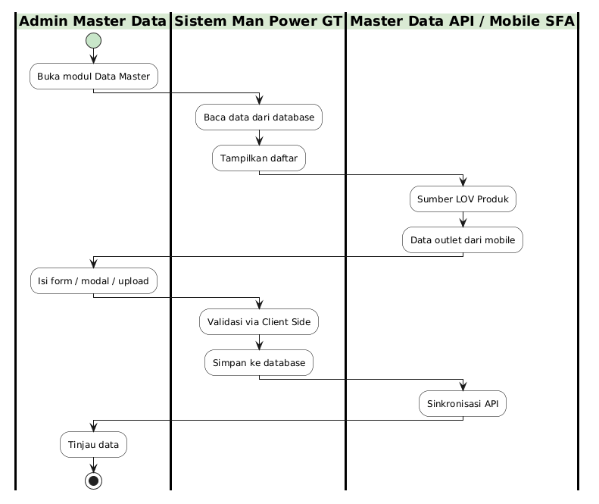
Gambar 2.1 — Business Flow
Hand-off Admin → Sistem: setiap operasi form/modal/upload dibaca dan disimpan ke database. Hand-off Sistem ↔ API/Mobile: LOV Produk dan data outlet mensuplai form; hasil simpan dapat disinkronkan ke API.

2.4 Ringkasan Alur per Pola (Produksi)
Pola | Trigger | Validasi utama | Hasil | Approval
Form Produk | Create / Edit | Kode dari LOV API; harga beli > 0; kode unik | Insert/update mGtProduk | Tidak ada
Modal Pajak/Alasan | Tambah / Ubah (/ Hapus) | Field wajib; unik nama/kode | Persist mPajak / mGtReason | Tidak ada
CSV Pegawai/Stokis | Upload file | Header dikenali; baris wajib; Stokis GPS unik | Upsert Active; absen di file → Inactive + hist | Tidak ada
Channel | Portal Mapping/Manage; FPRS view-only | Prototipe: TypeCus/Account/triple unik | Produksi v2: persist mGtChannel | Tidak ada
Pelanggan | Buka list/detail | — (read-only) | Tampil dari mGtPelanggan | N/A
Limit | Create header / append versi | Nama unik; Max≥Min; no backdate; overlap dialog | mGtLimitVisit + Version + JabatanType | Tidak ada
Tabel 2.4.1 — Pola
Catatan approval: modul Data Master tidak memakai workflow approval multi-level.

2.5 Arsitektur Produksi MAVEN (Target)
Prototipe Falcon FPRS dikembangkan ke aplikasi produksi MAVEN (ASP.NET Core MVC + EF Core + PostgreSQL).
Layer MAVEN | Peran | Contoh (modul GT)
MAVEN (Web) | Controller + View Razor + JS DataTable | Controllers/PowerGT/Master/*
MAVEN.Services | Business logic | MasterProductService, MasterStokisService
MAVEN.DAL | DbContext + ModelBuilder | MavenContext, MGtProdukModelBuilder
MAVEN.Common | Entity + ViewModel | Entity/GT/Master/MGtProduk.cs
Tabel 2.5.1 — Layer MAVEN
Konvensi tabel GT (yang dipakai dokumen ini):
Prefix | Tipe | Contoh
mGtXxx | Tabel master Man Power GT | mGtProduk, mGtStokis
mPajak | Lookup pajak (tabel lama, bukan mGt*) | mPajak.txtKodePajak
int / pk | PK integer | intProdukID, pkChannelId
txt | Teks / kode / GUID string | txtKode, txtNik, txtOutletId
dec | Numeric | decHargaJual, decLat
bol / bit | Boolean | bolActive (kebanyakan GT), bitActive (mPajak, mGtPelanggan)
dt | Timestamp / date | dtInserted, dtStarted
Tabel 2.5.2 — Konvensi tabel GT (yang dipakai dokumen ini):
Blok audit: dtInserted, txtInsertedBy / refInsertedBy, dtUpdated, txtUpdatedBy / refUpdatedBy, dtNonActive, plus flag aktif.
Database: PostgreSQL via MavenContext (PostgreDBConnection).
Identitas publik API: txtGuid (UUID). PK integer tidak diekspos ke luar.

3. Modul Data Master
Bab ini mendeskripsikan setiap modul Data Master: kolom dashboard list, field form/modal/detail, tombol aksi, business rules, dan pola CRUD. Konten field/kolom/validasi diambil dari file HTML sumber. Mapping database mengikuti MAVEN.DAL GT.

3.1 Produk
Modul Produk merupakan bagian dari Web Portal Falcon FPRS. Tipe UI: page.
Halaman dashboard list menampilkan summary cards (cntTotal, cntActive, cntInactive, cntUmbrella) dan DataTable #tbl dengan filter per kolom, termasuk kolom Category, Umbrella Brand, dan thumbnail Foto. Tombol Tambah Produk mengarah ke detail.html. Halaman detail.html bersifat fleksibel (add & edit): Kode Produk berupa LOV searchable (Select2) yang mengambil data dari Master Data API, mengunci field turunan (nama, umbrella, brand) menjadi read-only. Product Category dropdown wajib dari Master Data API GET /api/v1/Param dengan paramCode = PRODUCT_CATEGORY_GT (prototipe: seed param-product-category-gt.json; simpan kategori, kategoriCode, kategoriId). Foto Produk dapat di-upload (JPG/PNG/WebP, dikompres otomatis) dan disimpan pada field foto. Harga Beli dapat diedit, Harga Jual read-only dihitung otomatis (Harga Beli + PPN, default skema PPN 11%). Unit Konversi dikunci ke PCS, dan Status Produk berupa checkbox aktif/nonaktif.
Aspek | Keterangan
Tujuan Form | Mendaftarkan dan memelihara data SKU/produk (kode, umbrella brand, brand, harga beli, harga jual, pajak, status, foto produk) sebagai referensi transaksi penjualan. Data produk bersumber dari Master Data API, sedangkan harga jual, pajak, status, dan foto dikelola di aplikasi ini.
Pengguna | Admin Master Data, IT Operations — pengelola katalog produk Kalbe.
Tabel 3.1.1 — Aspek
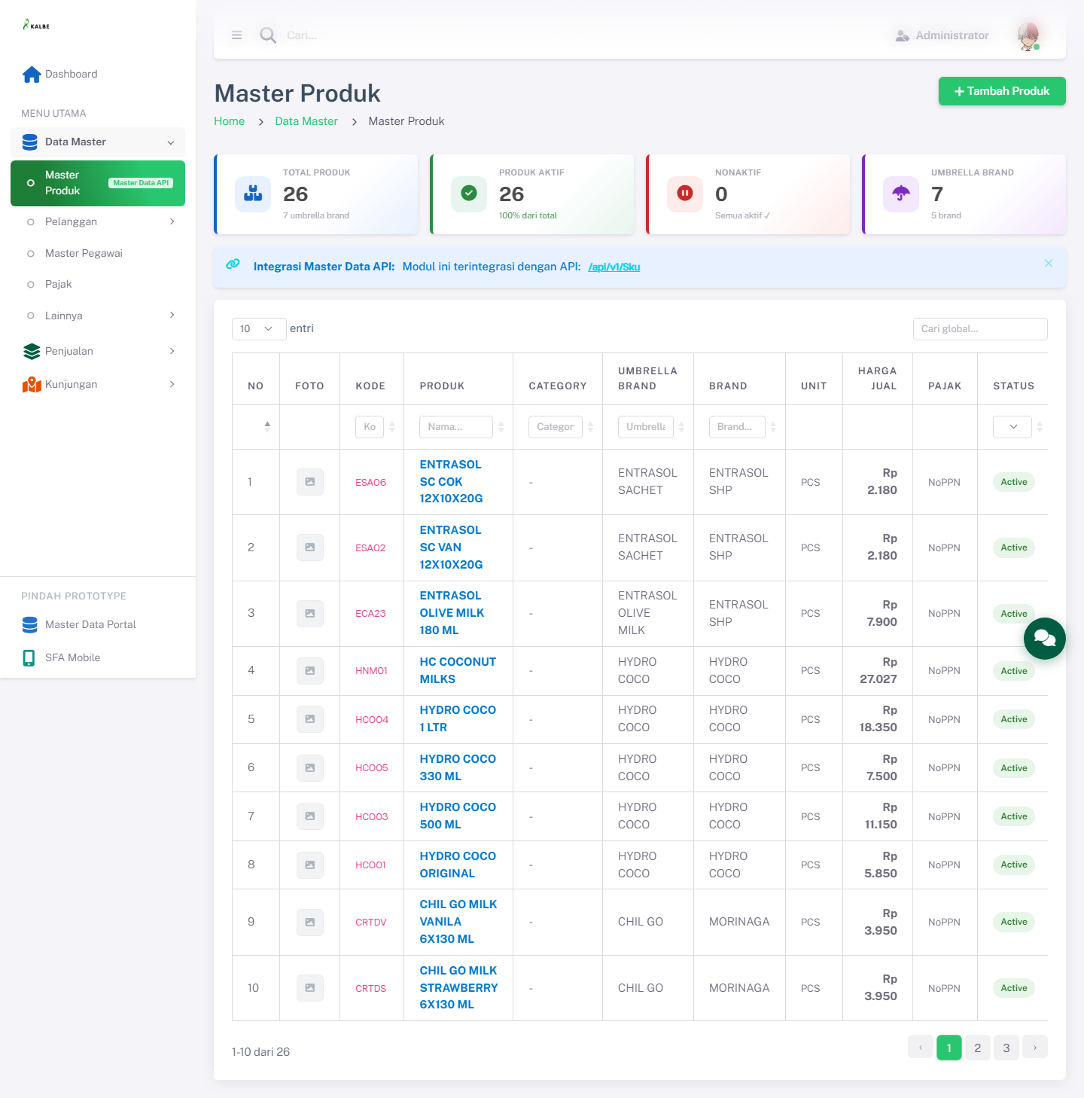
Gambar 3.1 — Master Data — Produk — Dashboard List

3.1.1 Kolom DataTable Dashboard List
Kolom | Field Key | Render | Sortable | Keterangan
NO | No | Text | Ya | Kolom grid dashboard list
FOTO | Foto | Text | Ya | Kolom grid dashboard list
KODE | Kode | Text | Ya | mProduk | txtKode
PRODUK | Produk | Text | Ya | mProduk | txtNama
CATEGORY | Category | Text | Ya | Master Data API /api/v1/Param | paramCode=PRODUCT_CATEGORY_GT
UMBRELLA BRAND | UmbrellaBrand | Text | Ya | mProduk | txtUmbrella
BRAND | Brand | Text | Ya | mProduk | intBrandID (FK mBrand.BrandName)
UNIT | Unit | Text | Ya | mProduk | intUnitID (FK mUnit.txtNama)
HARGA JUAL | HargaJual | Text | Ya | mProduk | decHargaJual
PAJAK | Pajak | Text | Ya | mProduk | intPajakID (FK mPajak.txtNamaPajak)
STATUS | Status | Text | Ya | mProduk | bitActive
Tabel 3.1.2 — Kolom DataTable Dashboard List

3.1.2 Tombol Aksi — Dashboard List
Tampilan | Tombol | ID / Handler | Warna/Style | Fungsi
 | Tambah Produk | — | btn-success | Membuka modal form untuk menambah data baru.
 | Detail / Ubah | — | btn-outline-secondary | Menampilkan halaman detail record terpilih (parameter URL terenkripsi).
 | Hapus foto | btnClearFoto | btn-outline-secondary | Menghapus data terpilih setelah konfirmasi pengguna.
Tabel 3.1.3 — Tombol Aksi — Dashboard List
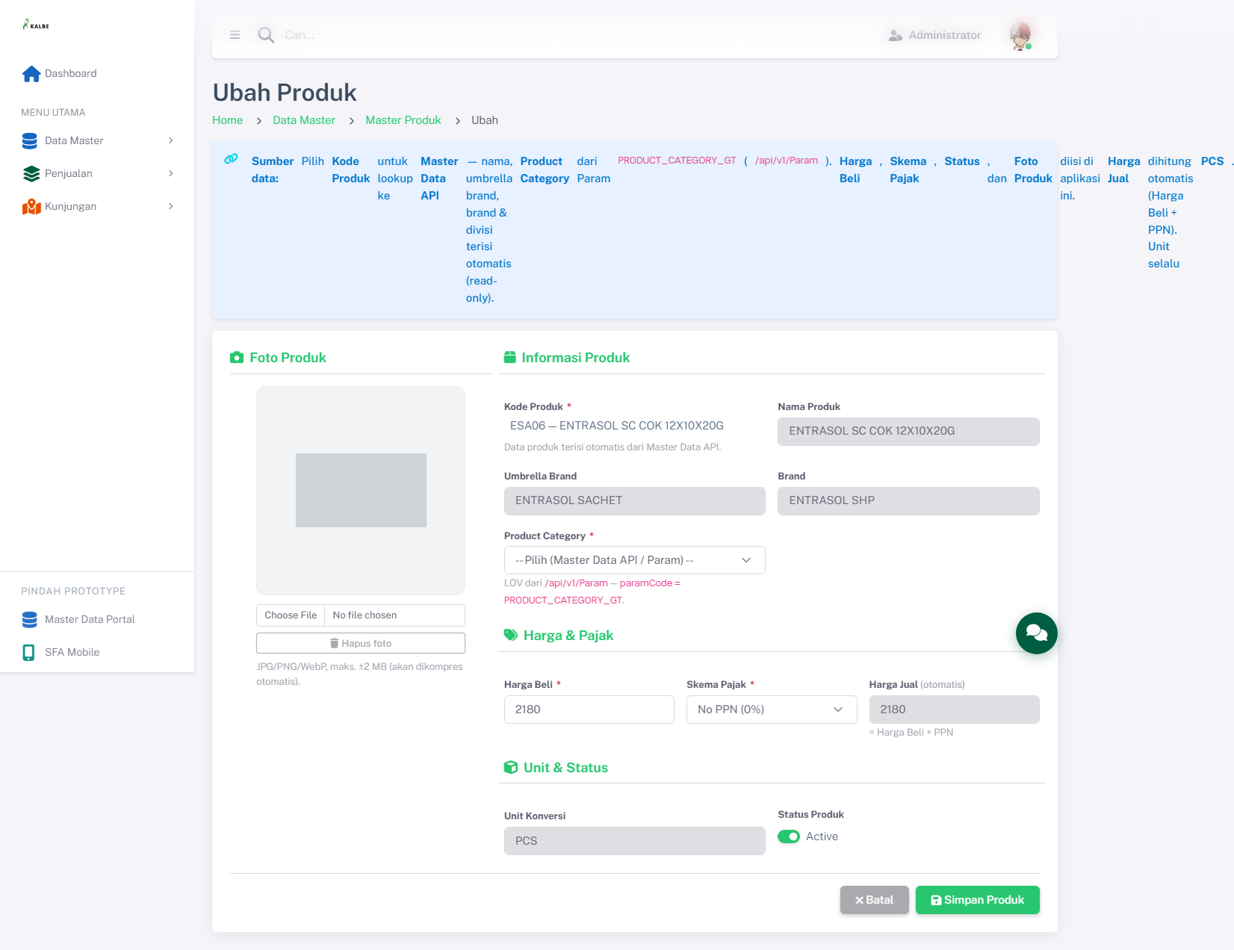
Gambar 3.2 — Master Data — Produk — Halaman Detail

3.1.3 Form Tambah/Ubah
Field Name | ID Elemen | Tipe | Mandatory | Default | Validasi | Keterangan
Kode Produk | kode | Dropdown | Ya | (kosong) | Wajib; Kode produk wajib dipilih dari Master Data API.; Data produk belum termuat. Pilih ulang Kode Produk.; Kode “{nilai}” sudah terdaftar pada Master Produk. | mProduk | txtKode
Nama Produk | nama | Text (readonly) | Tidak | (kosong) | readonly | mProduk | txtNama
Umbrella Brand | umbrella | Text (readonly) | Tidak | (kosong) | readonly | mProduk | txtUmbrella
Brand | brand | Text (readonly) | Tidak | (kosong) | readonly | mProduk | intBrandID (FK mBrand)
Product Category | kategori | Dropdown | Ya | (kosong) | Wajib; Product Category wajib dipilih. | Master Data API /api/v1/Param | paramCode=PRODUCT_CATEGORY_GT
Harga Beli | hargaBeli | Number | Ya | (kosong) | Wajib; min=0; Harga beli harus lebih dari 0. | mProduk | decHargaBeli
Skema Pajak | namaPajak | Dropdown | Ya | (kosong) | Wajib | mProduk | intPajakID (FK mPajak)
Harga Jual (otomatis) | hargaJual | Number | Tidak | (kosong) | readonly | mProduk | decHargaJual
Unit Konversi | unitNama | Text (readonly) | Tidak | PCS | readonly | mProduk | intUnitID (FK mUnit)
Status Produk | status | Text | Tidak | (kosong) | — | mProduk | bitActive
Tabel 3.1.4 — Form Tambah/Ubah

3.1.4 Tombol Aksi — Halaman Detail
Tampilan | Tombol | ID / Handler | Warna/Style | Fungsi
 | Simpan Produk | — | btn-success | Menyimpan perubahan dari modal ke penyimpanan lokal setelah validasi.
Tabel 3.1.5 — Tombol Aksi — Halaman Detail

3.1.5 Business Rules
Rule ID | Aturan
BR-MD01 | File harus berupa gambar.
BR-MD02 | Ukuran file maksimal 2 MB.
BR-MD03 | Kode produk wajib dipilih dari Master Data API.
BR-MD04 | Data produk belum termuat. Pilih ulang Kode Produk.
BR-MD05 | Harga beli harus lebih dari 0.
BR-MD06 | Product Category wajib dipilih.
BR-MD07 | Kode “${kode}” sudah terdaftar pada Master Produk.
Tabel 3.1.6 — Business Rules

3.1.6 CRUD
Operasi | Cara | Role | Keterangan
Create | Klik Tambah Produk → detail.html (LOV Kode Produk + upload Foto) | Admin | Simpan setelah validasi
Read | dashboard list (DataTable + thumbnail foto) + detail.html | Semua role | —
Update | Buka detail.html?param= → ubah harga beli/pajak/status/foto | Admin | Kode & data API read-only
Tabel 3.1.7 — CRUD

3.1.6 Mapping Database MAVEN (mGtProduk)
Tabel mGtProduk denormalisasi: nama brand, pajak, dan unit disimpan sebagai kolom teks/angka, bukan foreign key.
Field UI / Kolom Grid | Tabel | Kolom | Kunci | Keterangan
Kode Produk | mGtProduk | txtKode | UK | LOV dari Master Data API
Nama Produk | mGtProduk | txtNama |  | Read-only dari API
Umbrella Brand | mGtProduk | txtUmbrand |  | Teks, bukan FK mGtBrand
Brand | mGtProduk | txtBrandName |  | Teks denormalisasi
Product Category | mGtProduk | txtProductCategory |  | LOV Param PRODUCT_CATEGORY_GT
Foto Produk | mGtProduk | txtPhoto |  | Path relatif wwwroot
Harga Beli | mGtProduk | decHargaBeli |  | ≥ 0
Harga Jual | mGtProduk | decHargaJual |  | Kalkulasi dari harga beli + persen pajak
Tarif pajak (%) | mGtProduk | decPajakID |  | Numeric persen (contoh 11), bukan FK ke mPajak
Nama Pajak | mGtProduk | txtNamaPajak |  | Teks denormalisasi
Unit | mGtProduk | txtUnitNama |  | Teks (prototipe: PCS)
Status | mGtProduk | bolActive
Tabel 3.1.8 — Mapping Database MAVEN (mGtProduk)
mGtBrand dan mGtUnit ada di DAL tetapi tidak direlasikan ke mGtProduk dan tidak punya halaman di Views/FPRS/MasterData.

3.2 Pelanggan
Modul Pelanggan merupakan bagian dari Web Portal Falcon FPRS. Tipe UI: page.
Data pelanggan/outlet diinput dari aplikasi mobile (SFA), sehingga Web Portal bersifat view-only — tanpa tombol Tambah/Edit/Hapus. Halaman detail menampilkan atribut hasil capture lapangan: foto outlet, pemilik, NPWP, alamat, RT/RW, kelurahan, kecamatan, kota, koordinat GPS, channel, dan tipe outlet. Data disimpan di md_pelanggan.
Aspek | Keterangan
Tujuan Form | Menampilkan data outlet/pelanggan yang diinput dari aplikasi mobile (foto, pemilik, alamat, GPS, channel, tipe outlet) sebagai entitas utama kunjungan sales dan faktur. Bersifat view-only di web.
Pengguna | Admin Master Data, Operations, Supervisor Sales (validasi data outlet).
Tabel 3.2.1 — Aspek
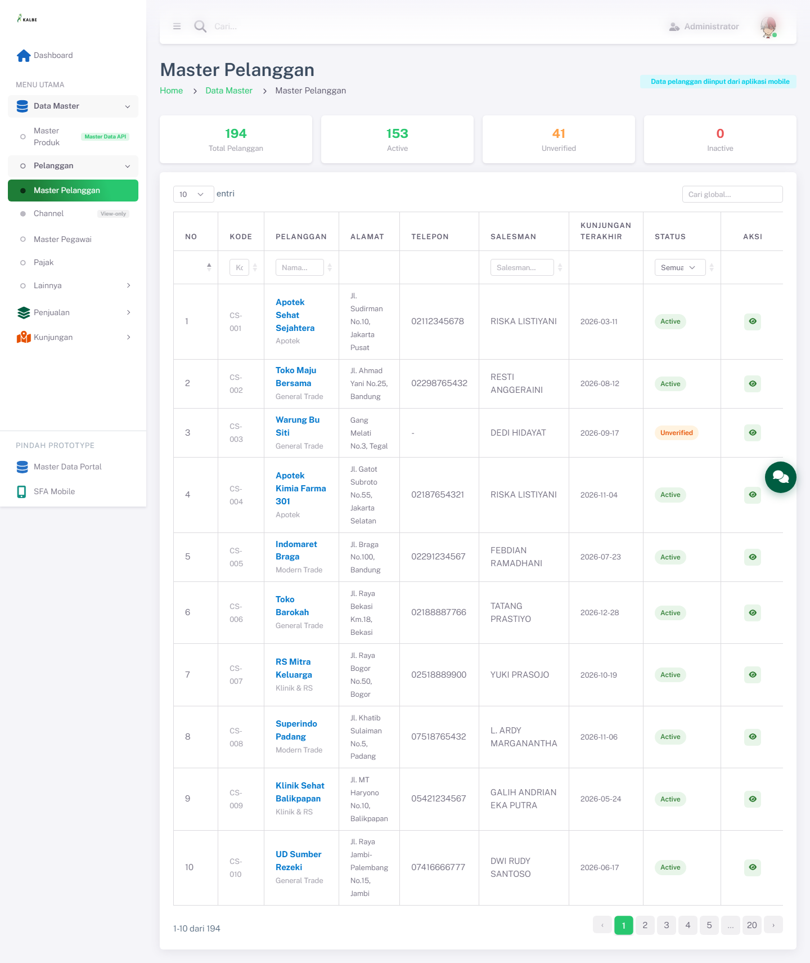
Gambar 3.3 — Master Data — Pelanggan — Dashboard List

3.2.1 Kolom DataTable Dashboard List
Kolom | Field Key | Render | Sortable | Keterangan
NO | No | Text | Ya | Kolom grid dashboard list
KODE | Kode | Text | Ya | mPelanggan | txtKode
PELANGGAN | Pelanggan | Text | Ya | mPelanggan | txtNama
ALAMAT | Alamat | Text | Ya | mPelanggan | txtAlamat
TELEPON | Telepon | Text | Ya | mPelanggan | txtTelepon
SALESMAN | Salesman | Text | Ya | mPelanggan | intSalesmanID (FK mPegawai)
KUNJUNGAN TERAKHIR | KunjunganTerakhir | Text | Ya | mPelanggan | dtKunjunganTerakhir
STATUS | Status | Text | Ya | mPelanggan | bitActive
Tabel 3.2.2 — Kolom DataTable Dashboard List

3.2.2 Tombol Aksi — Dashboard List
Tampilan | Tombol | ID / Handler | Warna/Style | Fungsi
 | Detail | — | btn-outline-secondary | Menampilkan halaman detail record terpilih (parameter URL terenkripsi).
Tabel 3.2.3 — Tombol Aksi — Dashboard List
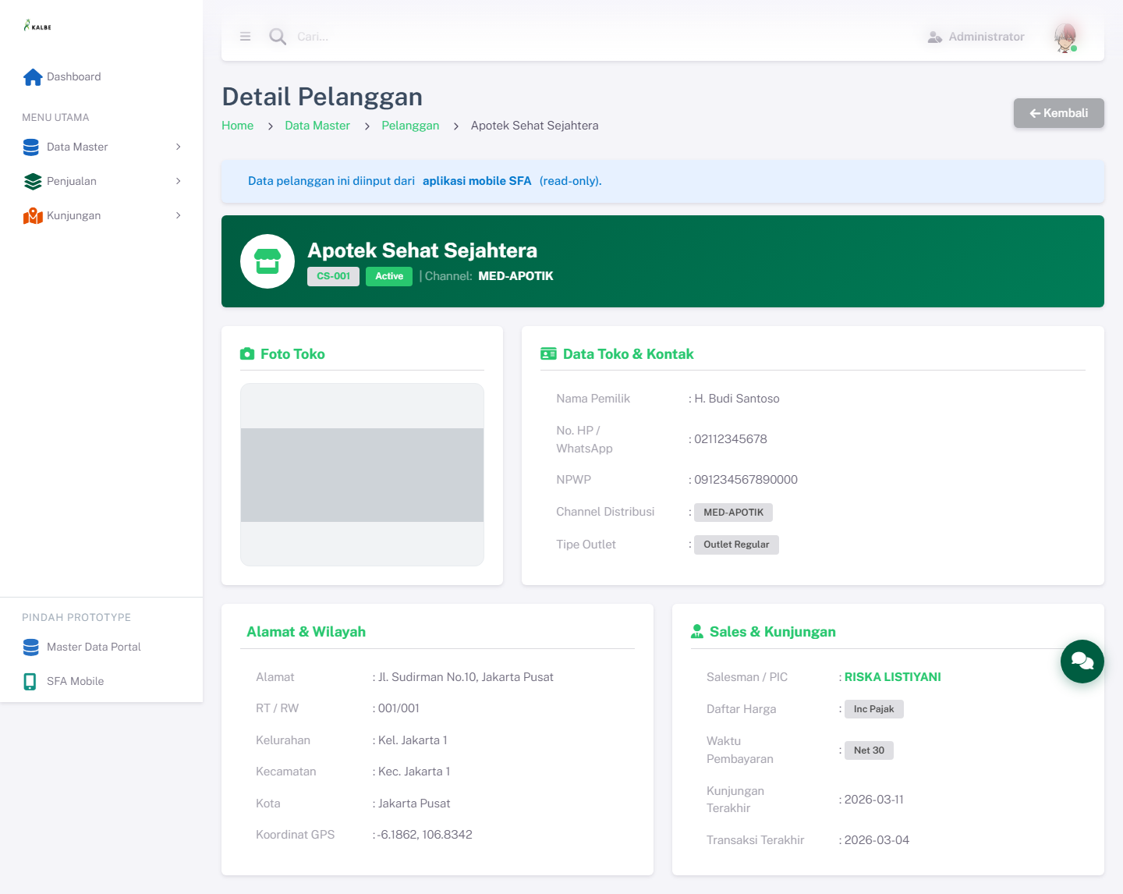
Gambar 3.4 — Master Data — Pelanggan — Halaman Detail

3.2.3 Tombol Aksi — Halaman Detail
Tampilan | Tombol | ID / Handler | Warna/Style | Fungsi
 | Kembali | — | btn-secondary | Kembali ke dashboard list modul.
Tabel 3.2.4 — Tombol Aksi — Halaman Detail

3.2.4 CRUD
Operasi | Cara | Role | Keterangan
Create | — | — | Data diinput dari aplikasi mobile (SFA)
Read | dashboard list (DataTable) + detail.html | Semua role | View-only
Tabel 3.2.5 — CRUD

3.2.6 Mapping Database MAVEN (mGtPelanggan)
Field UI / Kolom Grid | Tabel | Kolom | Kunci | Keterangan
Kode | mGtPelanggan | txtKode | UK
Nama | mGtPelanggan | txtNama
Partner ID | mGtPelanggan | txtPartnerId
Alamat | mGtPelanggan | txtAlamat
Telepon | mGtPelanggan | txtTelepon
Pemilik | mGtPelanggan | txtPemilik |  | Dari mobile
NPWP | mGtPelanggan | txtNpwp
RT/RW, Kelurahan, Kecamatan, Kota | mGtPelanggan | txtRtRw, txtKelurahan, txtKecamatan, txtKota
Channel | mGtPelanggan | intChannelID | lookup | Navigasi EF ke mGtChannel; tidak ada constraint FK di DB
Daftar Harga | mGtPelanggan | intDaftarHargaID |  | Tanpa FK di ModelBuilder
Salesman | mGtPelanggan | intSalesmanID |  | Tanpa FK ke mGtPegawai
Grup / Tipe Outlet | mGtPelanggan | txtGrupPelanggan, txtOutletType
Waktu Pembayaran | mGtPelanggan | txtWaktuPembayaran
Kunjungan / Transaksi terakhir | mGtPelanggan | dtKunjunganTerakhir, dtTransaksiTerakhir
GPS | mGtPelanggan | decLat, decLng, bitHasGps
Foto Toko | mGtPelanggan | txtPhoto
Status | mGtPelanggan | bitActive |  | Bukan bolActive
Tabel 3.2.6 — Mapping Database MAVEN (mGtPelanggan)

3.3 Channel
Modul Channel mengatur klasifikasi outlet lewat mapping triple: Channel · Type Customer · Account (kombinasi unik).
Prototipe memakai dual-surface:
- Master Data Portal — kelola master dan mapping (tab Mapping + Manage).
- Man Power GT — lihat daftar mapping saja; tanpa tambah, ubah, atau hapus.
Type Customer adalah master global (bukan turunan Channel). Hubungan ke Channel hanya lewat baris mapping.
Aspek | Keterangan
Tujuan Form | Mengelola master Channel, Type Customer (global), Account, dan mapping triple di Master Data Portal (tab Mapping + Manage); menu Channel Man Power GT hanya list mapping view-only.
Pengguna | Admin Master Data (CRUD Portal); Sales Ops / Supervisor (view FPRS).
Tabel 3.3.1 — Aspek
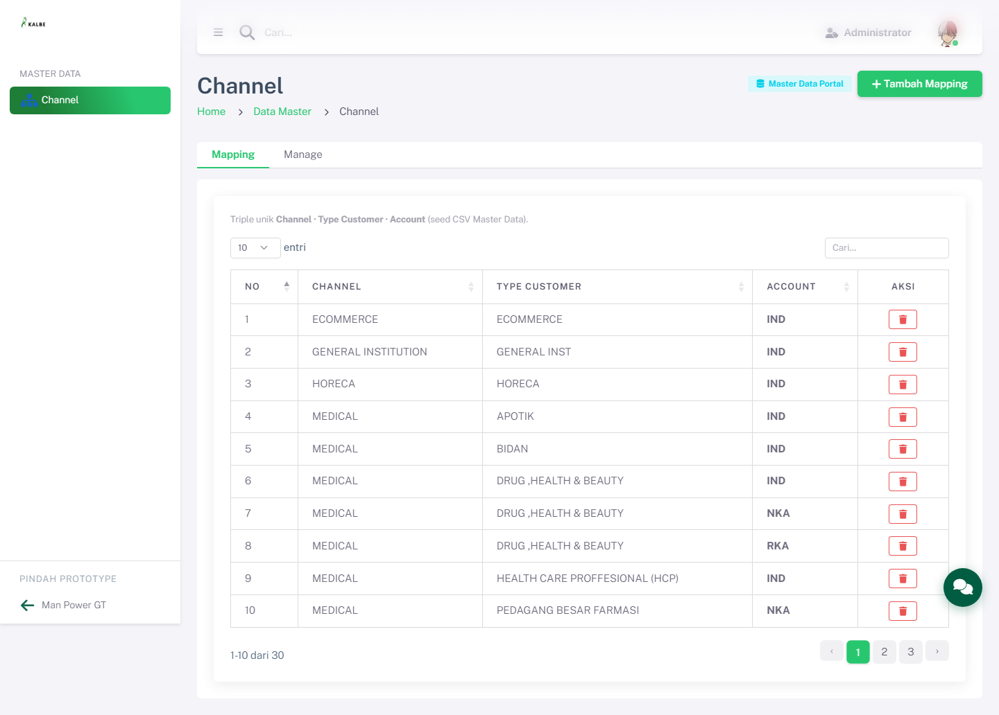
Gambar 3.5 — Master Data — Channel — Master Data Portal — Tab Mapping
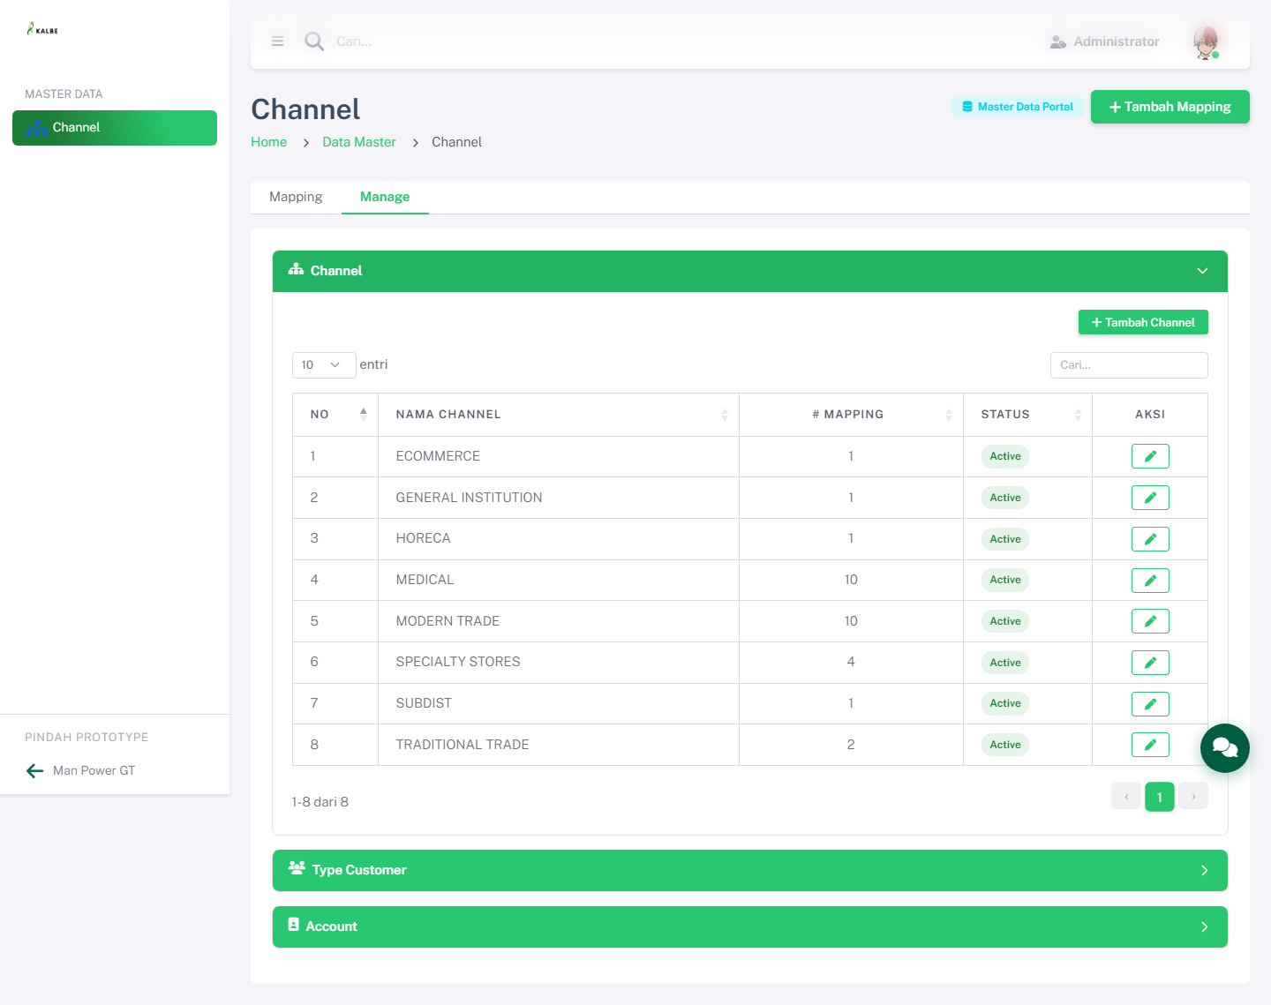
Gambar 3.6 — Master Data — Channel — Master Data Portal — Tab Manage
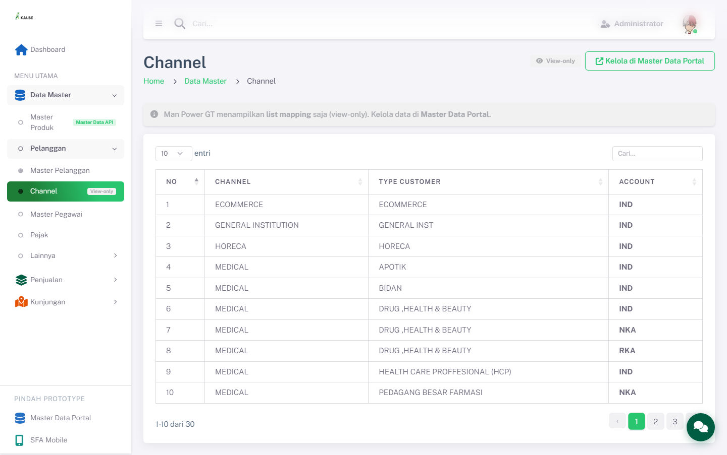
Gambar 3.7 — Master Data — Channel — Man Power GT — View-only List
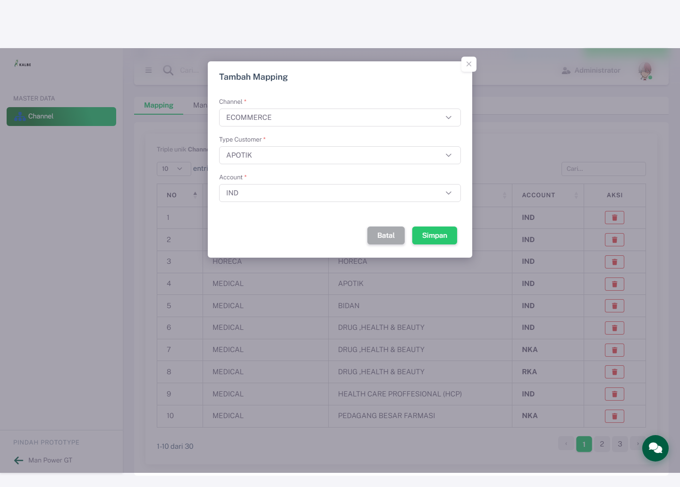
Gambar 3.8 — Master Data — Channel — Modal Tambah Mapping
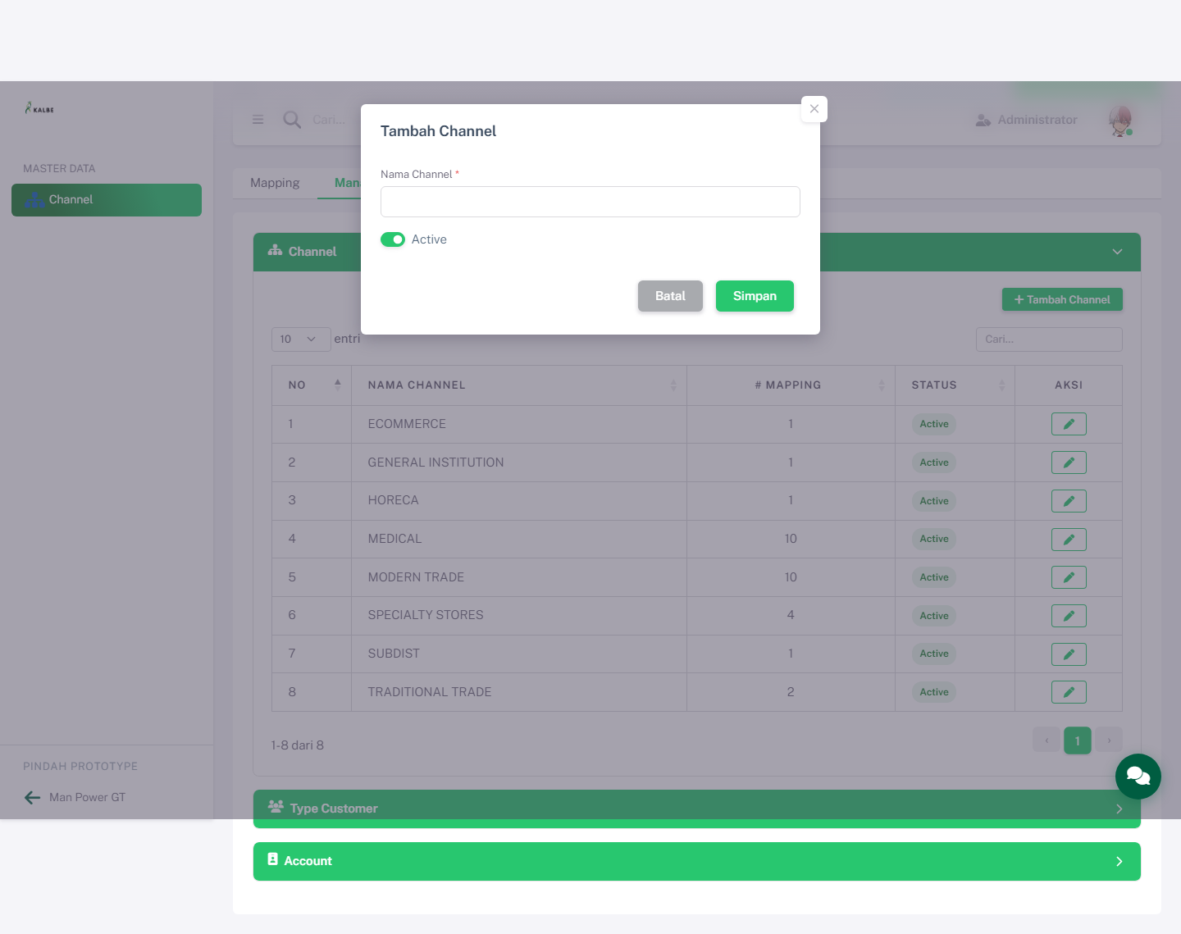
Gambar 3.9 — Master Data — Channel — Modal Tambah Channel
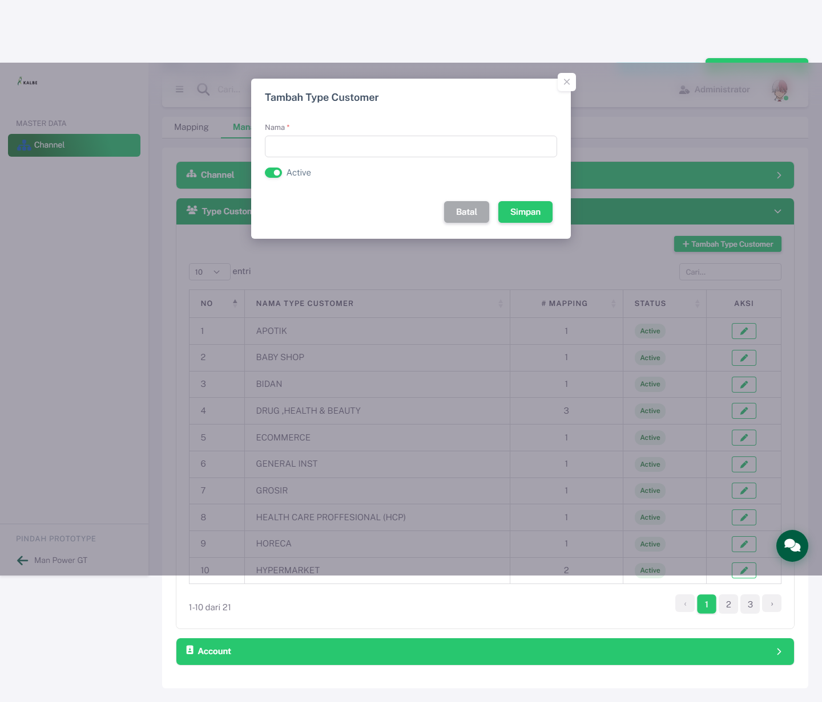
Gambar 3.10 — Master Data — Channel — Modal Tambah Type Customer
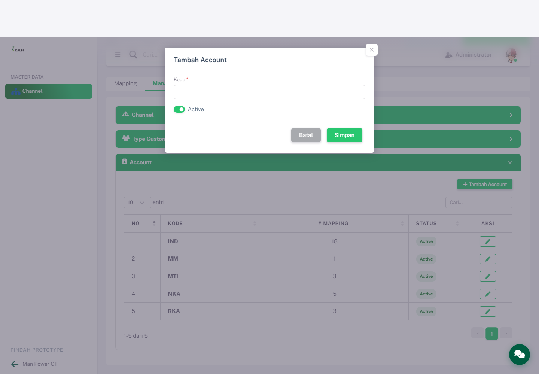
Gambar 3.11 — Master Data — Channel — Modal Tambah Account

3.3.1 Kolom DataTable Dashboard List
Kolom | Field Key | Render | Sortable | Keterangan
NO | No | Text | Ya | Kolom grid dashboard list
CHANNEL | Channel | Text | Ya | Kolom grid dashboard list
TYPE CUSTOMER | TypeCustomer | Text | Ya | Kolom grid dashboard list
ACCOUNT | Account | Text | Ya | Kolom grid dashboard list
Tabel 3.3.2 — Kolom DataTable Dashboard List

3.3.2 Tombol Aksi — Mapping & Manage
Tampilan | Tombol | ID / Handler | Warna/Style | Fungsi
 | Tambah Mapping | btnAddMapping | btn-success | Membuka modal untuk menambah triple mapping baru.
 | Hapus | btn-del-map | btn-outline-danger | Menghapus baris mapping setelah konfirmasi.
 | Mapping | tab-mapping-btn | btn-secondary | Menampilkan tab daftar triple mapping.
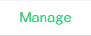 | Manage | tab-manage-btn | btn-secondary | Menampilkan tab kelola master Channel, Type Customer, dan Account.
 | Channel | hdChannel | btn-secondary | Membuka panel master Channel pada tab Manage.
 | Tambah Channel | btnAddChannel | btn-success | Membuka modal tambah master Channel.
 | Ubah Channel | btn-edit-ch | btn-outline-success | Membuka modal ubah master Channel terpilih.
 | Simpan Channel | btnSaveChannel | btn-success | Menyimpan master Channel setelah validasi.
 | Type Customer | hdTypeCus | btn-secondary | Membuka panel master Type Customer (global).
 | Tambah Type Customer | btnAddTypeCus | btn-success | Membuka modal tambah Type Customer.
 | Ubah Type Customer | btn-edit-tc | btn-outline-success | Membuka modal ubah Type Customer terpilih.
 | Simpan Type Customer | btnSaveTypeCus | btn-success | Menyimpan master Type Customer setelah validasi.
 | Account | hdAccount | btn-secondary | Membuka panel master Account (global).
 | Tambah Account | btnAddAccount | btn-success | Membuka modal tambah Account.
 | Ubah Account | btn-edit-acc | btn-outline-success | Membuka modal ubah Account terpilih.
 | Simpan Account | btnSaveAccount | btn-success | Menyimpan master Account setelah validasi.
 | Simpan Mapping | btnSaveMapping | btn-success | Menyimpan triple mapping setelah validasi.
— | Simpan | btnSaveChannel | btn-success | Menyimpan perubahan dari modal ke penyimpanan lokal setelah validasi.
Tabel 3.3.3 — Tombol Aksi — Mapping & Manage

3.3.3 Business Rules
Rule ID | Aturan
BR-MD08 | Nama Channel wajib diisi.
BR-MD09 | Nama Channel sudah dipakai.
BR-MD10 | Nama Type Customer wajib diisi.
BR-MD11 | Nama Type Customer sudah dipakai.
BR-MD12 | Kode Account wajib diisi.
BR-MD13 | Kode Account sudah dipakai.
BR-MD14 | Belum ada Channel aktif. Tambah di tab Manage.
BR-MD15 | Belum ada Type Customer aktif. Tambah di tab Manage.
BR-MD16 | Belum ada Account aktif. Tambah di tab Manage.
BR-MD17 | Channel, Type Customer, dan Account wajib dipilih.
BR-MD18 | Mapping triple sudah ada.
Tabel 3.3.4 — Business Rules

3.3.4 CRUD
Operasi | Cara | Role | Keterangan
Create | Portal: Tambah Mapping / Channel / Type Customer / Account (tab Manage) | Admin Master Data | TypeCus & Account global; FPRS tidak punya Create
Read | Portal Mapping+Manage; FPRS list mapping view-only (tanpa detail) | Semua role dengan bitView | Data sama di kedua surface
Update | Hanya di Master Data Portal (tab Manage / Mapping) | Admin Master Data | TypeCus unik global; Account unik global; triple unik
Delete | Portal: hapus baris Mapping; soft nonaktif master via Status | Admin Master Data | FPRS tidak bisa hapus/ubah
Tabel 3.3.5 — CRUD

3.3.6 Mapping Database MAVEN (mGtChannel)
Field UI / Kolom Grid | Tabel | Kolom | Kunci | Keterangan
Nama Channel | mGtChannel | txtNama | UK | Master global
Status | mGtChannel | bolActive
PK | mGtChannel | pkChannelId | PK | Kolom fisik pkChannelId
GUID | mGtChannel | txtGuid | UK | Identitas API
Tabel 3.3.6 — Mapping Database MAVEN (mGtChannel)
Belum ada di MAVEN.DAL: tabel Type Customer, Account, dan mapping triple. UI portal (tab Mapping / Manage) adalah perilaku prototipe. Jangan menggambar entity fiktif di ERD.

3.3.5 Narasi Validasi (Master Data Portal)
Validasi di modul Channel ditampilkan sebagai dialog SweetAlert saat simpan master atau mapping gagal. Di prototipe, Type Customer dan Account bersifat master global; triple Channel · Type Customer · Account harus unik.
MAVEN.DAL saat ini hanya punya mGtChannel. Type Customer / Account / mapping belum ada di DAL — jangan dianggap sudah terbit di produksi.
Validasi master (modal Channel / Type Customer / Account):
Rule ID | Kondisi | Tampilan
BR-MD08 | Nama Channel kosong | 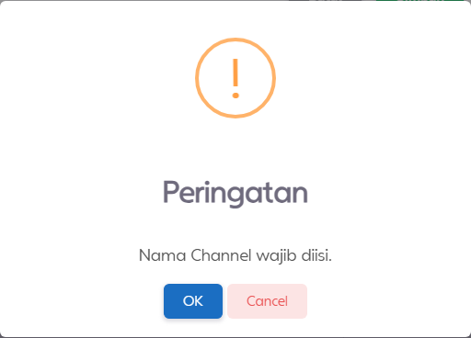
BR-MD09 | Nama Channel sudah dipakai | 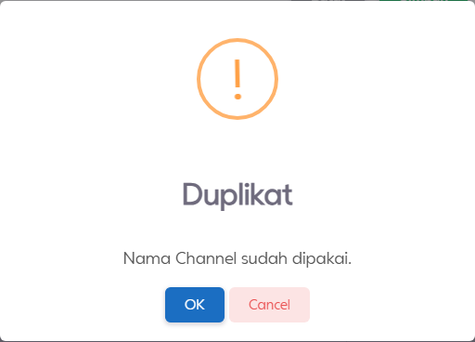
BR-MD10 | Nama Type Customer kosong | 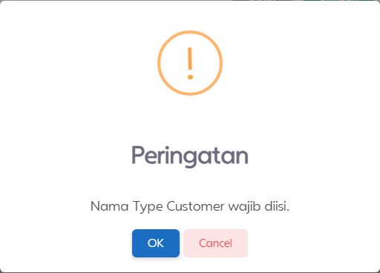
BR-MD11 | Nama Type Customer sudah dipakai | 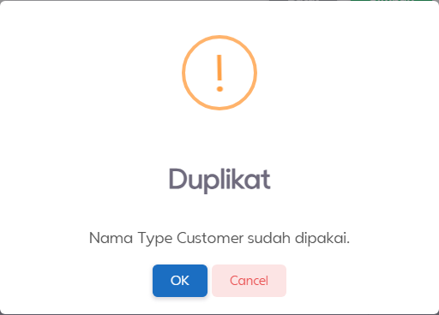
BR-MD12 | Kode Account kosong | 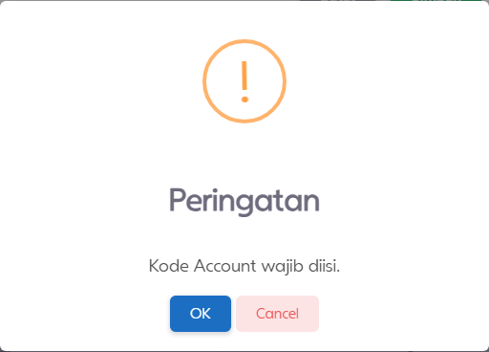
BR-MD13 | Kode Account sudah dipakai | 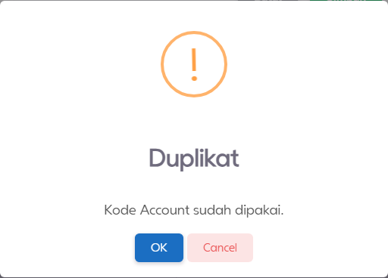
Tabel 3.3.7 — Validasi master (modal Channel / Type Customer / Account):
Validasi mapping (tab Mapping):
Rule ID | Kondisi | Tampilan
BR-MD14 | Belum ada Channel aktif | 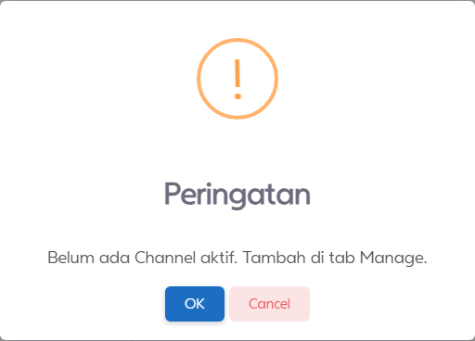
BR-MD15 | Belum ada Type Customer aktif | 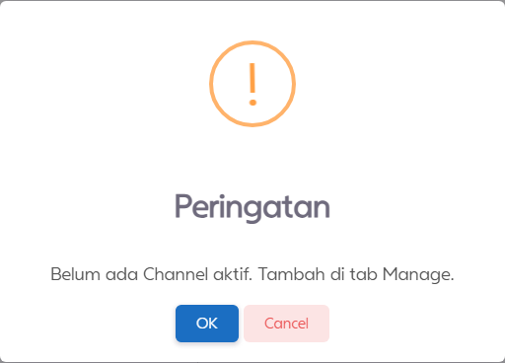
BR-MD16 | Belum ada Account aktif
BR-MD17 | Channel / Type Customer / Account belum dipilih | 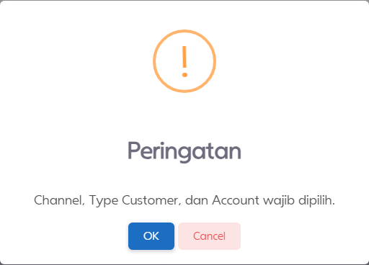
BR-MD18 | Triple mapping sudah ada | 
Tabel 3.3.8 — Validasi mapping (tab Mapping):

3.4 Pegawai
Modul Pegawai merupakan bagian dari Web Portal Falcon FPRS. Tipe UI: page.
Master pegawai/sales force bersifat upload-only (pola seperti Master Stokis): data disinkronkan via Download/Upload CSV dan setiap perubahan status Active/Inactive dicatat pada riwayat status. Setiap pegawai memiliki role (Motoris / SPG GT) dan penempatan Branch & Region. Identitas unik menggunakan NIK. Halaman detail.html menampilkan data pegawai secara read-only beserta riwayat status.
Aspek | Keterangan
Tujuan Form | Memelihara data pegawai/sales force (Motoris, SPG GT) beserta NIK, Branch, dan Region melalui mekanisme Download/Upload CSV dengan pencatatan riwayat status aktif/nonaktif.
Pengguna | Admin HR, IT, Supervisor Sales.
Tabel 3.4.1 — Aspek
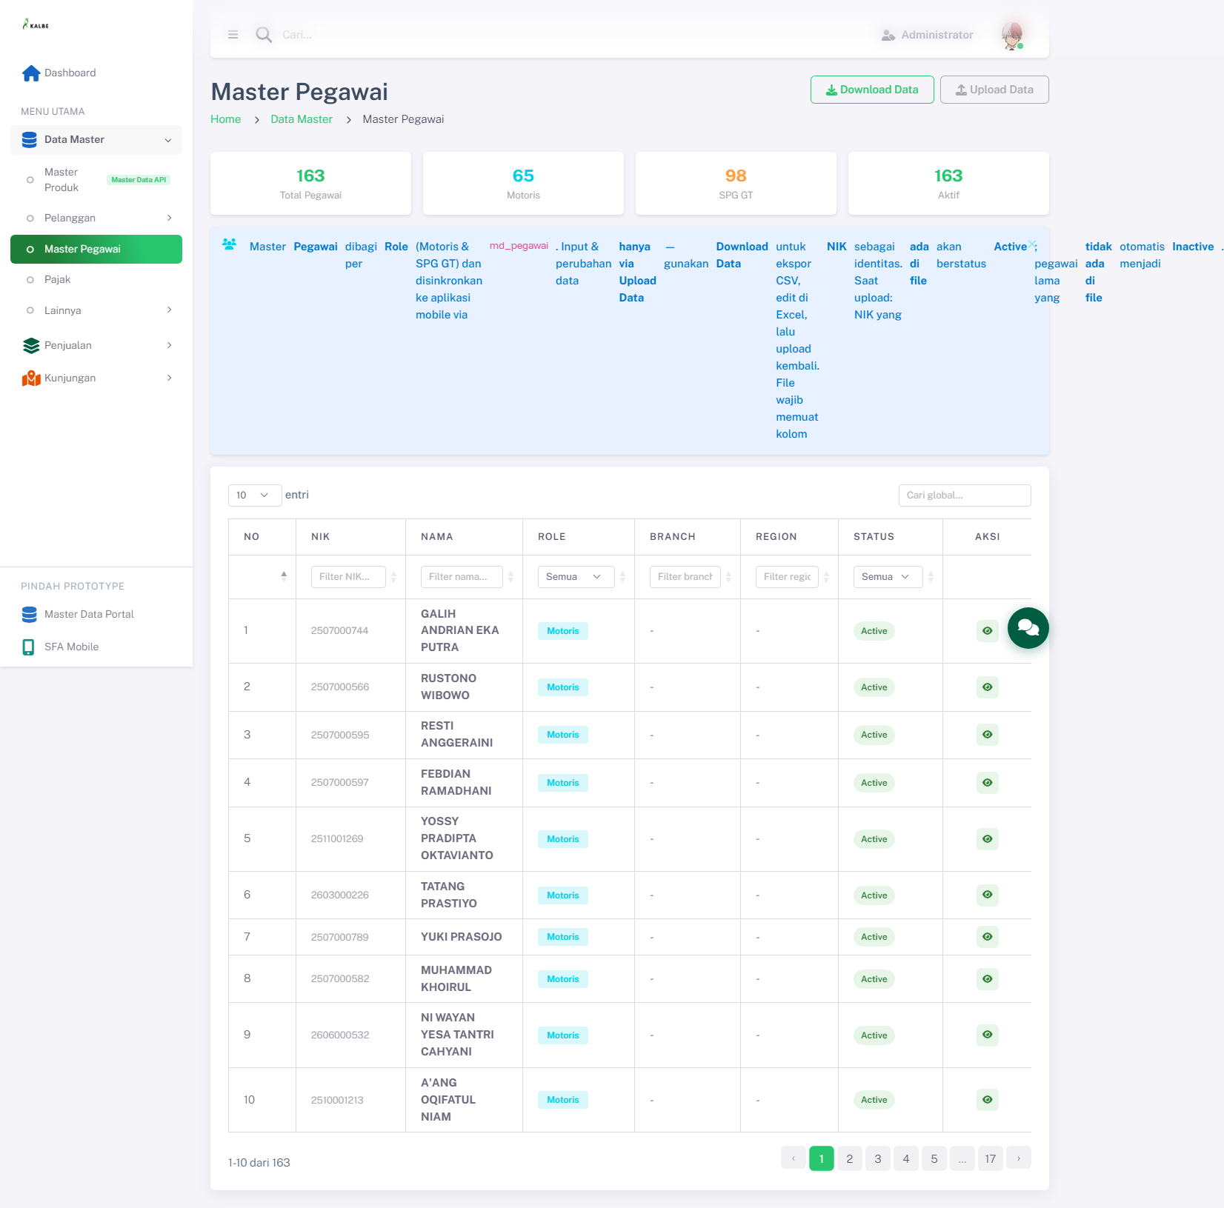
Gambar 3.12 — Master Data — Pegawai — Dashboard List

3.4.1 Kolom DataTable Dashboard List
Kolom | Field Key | Render | Sortable | Keterangan
NO | No | Text | Ya | Kolom grid dashboard list
NIK | Nik | Text | Ya | mPegawai | txtKode (NIK)
NAMA | Nama | Text | Ya | mPegawai | txtNama
ROLE | Role | Text | Ya | mPegawai | txtRole
BRANCH | Branch | Text | Ya | mPegawai | txtBranch
REGION | Region | Text | Ya | mPegawai | txtRegion
STATUS | Status | Text | Ya | mPegawai | bitActive
Tabel 3.4.2 — Kolom DataTable Dashboard List

3.4.2 Tombol Aksi — Dashboard List
Tampilan | Tombol | ID / Handler | Warna/Style | Fungsi
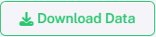 | Download Data | downloadPegawai() | btn-outline-secondary | Mengunduh data modul sebagai file CSV.
 | Upload Data | triggerUploadPegawai() | btn-outline-secondary | Mengunggah file CSV untuk sinkronisasi data.
 | Lihat Detail | — | btn-outline-secondary | Menampilkan halaman detail record terpilih (parameter URL terenkripsi).
Tabel 3.4.3 — Tombol Aksi — Dashboard List
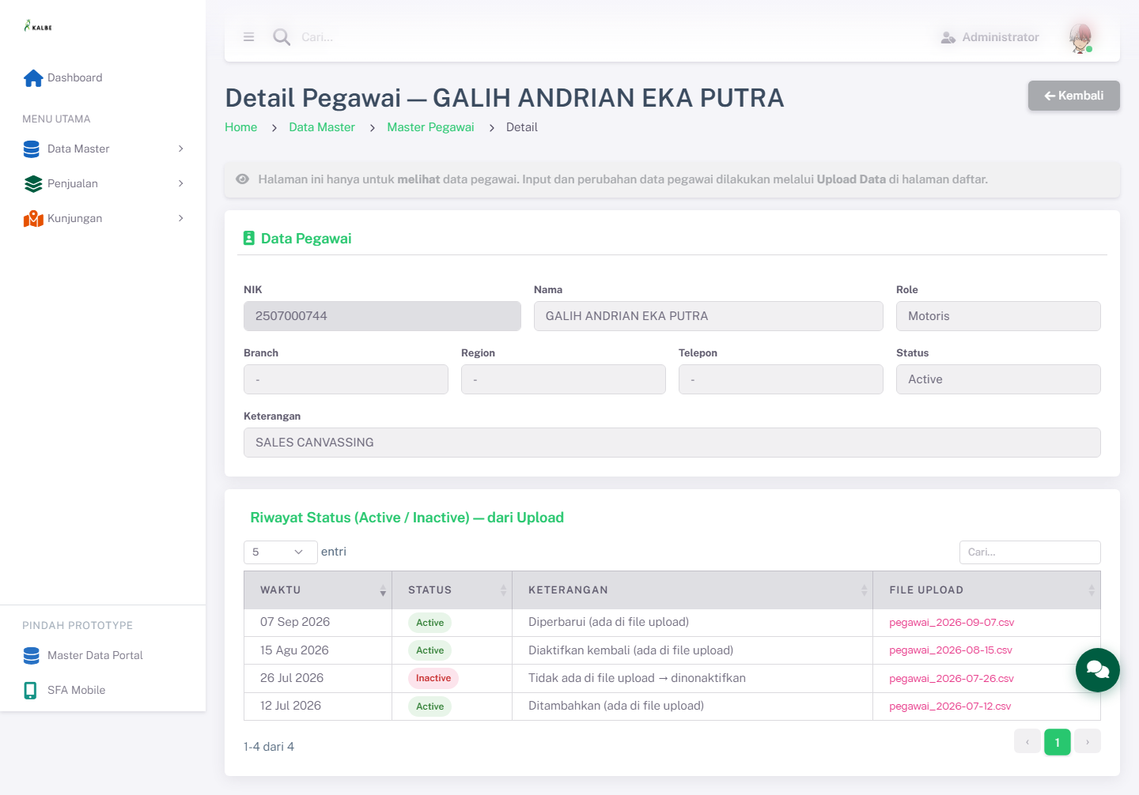
Gambar 3.13 — Master Data — Pegawai — Halaman Detail

3.4.3 Form Detail (read-only)
Field Name | ID Elemen | Tipe | Mandatory | Default | Validasi | Keterangan
NIK | kode | Text | Tidak | (kosong) | readonly | mPegawai | txtKode (NIK)
Nama | nama | Text | Tidak | (kosong) | readonly | mPegawai | txtNama
Role | role | Text | Tidak | (kosong) | readonly | mPegawai | txtRole
Branch | branch | Text | Tidak | (kosong) | readonly | mPegawai | txtBranch
Region | region | Text | Tidak | (kosong) | readonly | mPegawai | txtRegion
Telepon | telepon | Text | Tidak | (kosong) | readonly | mPegawai | txtTelepon
Status | status | Text | Tidak | (kosong) | readonly | mPegawai | bitActive
Keterangan | keterangan | Text | Tidak | (kosong) | readonly | mPegawai | txtKeterangan
Tabel 3.4.4 — Form Detail (read-only)

3.4.4 Tombol Aksi — Halaman Detail
Tampilan | Tombol | ID / Handler | Warna/Style | Fungsi
 | Kembali | — | btn-secondary | Kembali ke dashboard list modul.
Tabel 3.4.5 — Tombol Aksi — Halaman Detail

3.4.5 Business Rules
Rule ID | Aturan
BR-MD19 | File kosong atau format header tidak dikenali.
BR-MD20 | Tidak ada baris data yang dapat diproses.
Tabel 3.4.6 — Business Rules

3.4.6 CRUD
Operasi | Cara | Role | Keterangan
Create | Upload CSV (baris baru) | Admin | Sinkronisasi dari file, bukan input manual
Read | dashboard list (DataTable) + detail.html | Semua role | Termasuk riwayat status/stok
Update | Upload CSV (status Active/Inactive) | Admin | Status disimpulkan dari keberadaan ID di file
Tabel 3.4.7 — CRUD

3.4.6 Mapping Database MAVEN (mGtPegawai)
Field UI / Kolom Grid | Tabel | Kolom | Kunci | Keterangan
NIK | mGtPegawai | txtNik | UK | Identitas CSV (bukan txtKode)
Nama | mGtPegawai | txtNama
Role | mGtPegawai | txtRole |  | Motoris / SPG GT
Branch / Region | mGtPegawai | txtBranch, txtRegion
Telepon | mGtPegawai | txtTelepon
Keterangan | mGtPegawai | txtKeterangan
Status | mGtPegawai | bolActive |  | Active/Inactive via CSV
Riwayat CSV | mGtPegawaiHistory | txtNik, bolStatus, txtFile | FK txtNik | Jejak upload
Tabel 3.4.8 — Mapping Database MAVEN (mGtPegawai)

3.5 Stokis
Modul Stokis merupakan bagian dari Web Portal Falcon FPRS. Tipe UI: page.
Master Stokis/Grosir bersifat upload-only (Download/Upload CSV + riwayat stok). Menampilkan Branch dan Region (menggantikan kolom Kota), koordinat GPS untuk validasi check-in mobile, serta island Riwayat Input Stok oleh Motoris pada halaman detail.
Aspek | Keterangan
Tujuan Form | Mendaftarkan grosir/distributor stokis tempat salesman melakukan kulakan dan cek stok barang. Termasuk koordinat GPS untuk validasi check-in mobile.
Pengguna | Admin Master Data, Sales Operations, Supervisor Sales.
Tabel 3.5.1 — Aspek
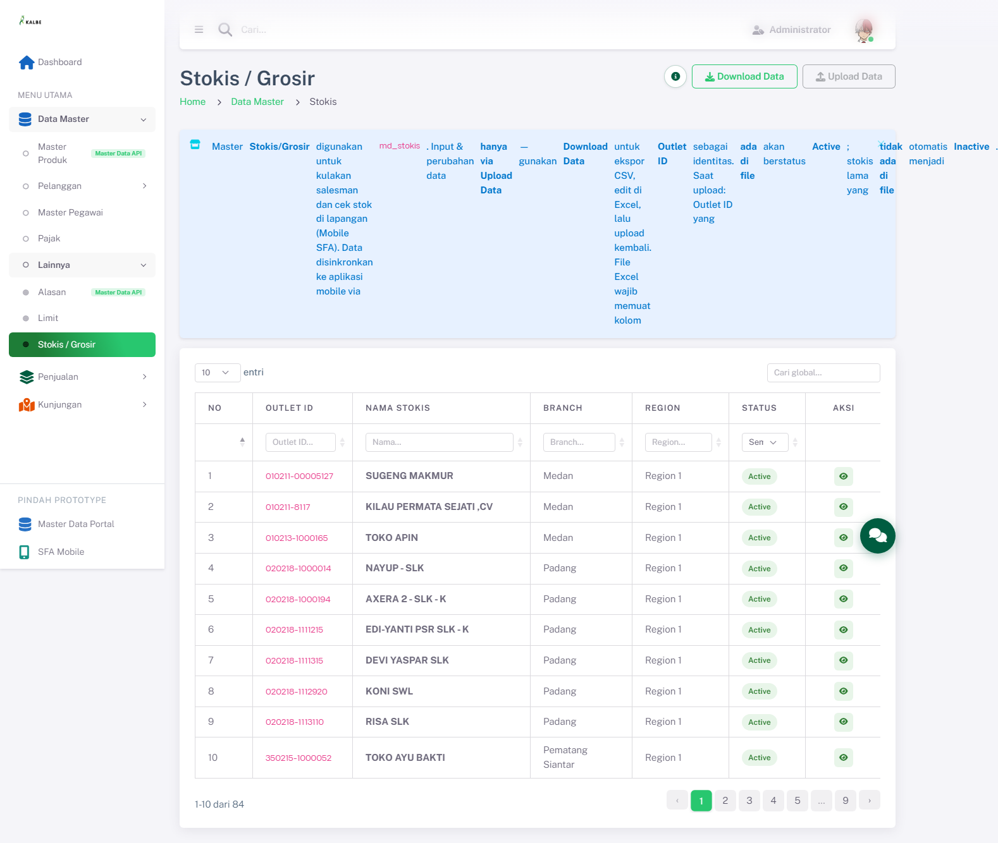
Gambar 3.14 — Master Data — Stokis — Dashboard List

3.5.1 Kolom DataTable Dashboard List
Kolom | Field Key | Render | Sortable | Keterangan
NO | No | Text | Ya | Kolom grid dashboard list
OUTLET ID | OutletId | Text | Ya | mStokis | txtOutletId
NAMA STOKIS | NamaStokis | Text | Ya | mStokis | txtNama
BRANCH | Branch | Text | Ya | mStokis | txtBranch
REGION | Region | Text | Ya | mStokis | txtRegion
STATUS | Status | Text | Ya | mStokis | bitActive
Tabel 3.5.2 — Kolom DataTable Dashboard List

3.5.2 Tombol Aksi — Dashboard List
Tampilan | Tombol | ID / Handler | Warna/Style | Fungsi
 | Download Data | downloadStokis() | btn-outline-secondary | Mengunduh data modul sebagai file CSV.
 | Upload Data | triggerUploadStokis() | btn-outline-secondary | Mengunggah file CSV untuk sinkronisasi data.
 | Lihat Detail | — | btn-outline-secondary | Menampilkan halaman detail record terpilih (parameter URL terenkripsi).
Tabel 3.5.3 — Tombol Aksi — Dashboard List
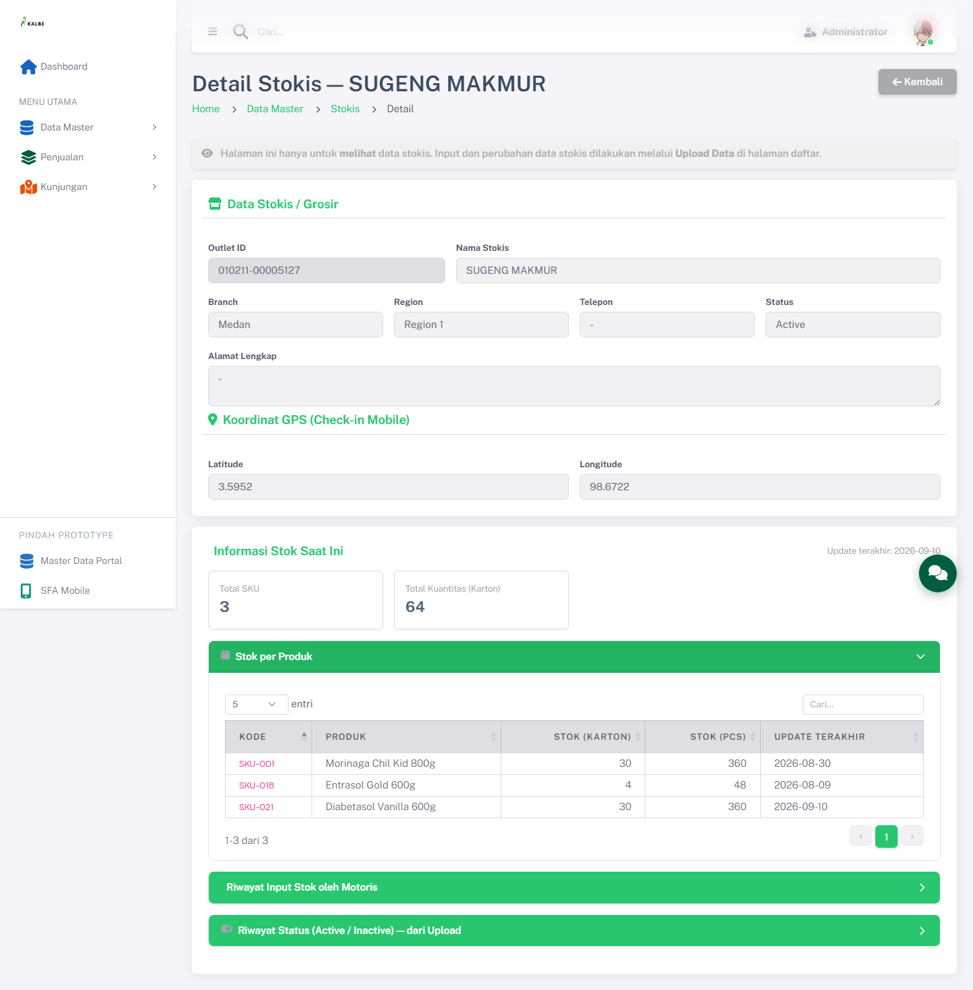
Gambar 3.15 — Master Data — Stokis — Halaman Detail

3.5.3 Form Detail (read-only)
Field Name | ID Elemen | Tipe | Mandatory | Default | Validasi | Keterangan
Outlet ID | kode | Text | Tidak | (kosong) | readonly | mStokis | txtOutletId
Nama Stokis | nama | Text | Tidak | (kosong) | readonly | mStokis | txtNama
Branch | branch | Text | Tidak | (kosong) | readonly | mStokis | txtBranch
Region | region | Text | Tidak | (kosong) | readonly | mStokis | txtRegion
Telepon | telepon | Text | Tidak | (kosong) | readonly | mStokis | txtTelepon
Status | status | Text | Tidak | (kosong) | readonly | mStokis | bitActive
Alamat Lengkap | alamat | Text | Tidak | (kosong) | readonly | mStokis | txtAlamat
Latitude | lat | Text | Tidak | (kosong) | readonly | mStokis | decLat
Longitude | lng | Text | Tidak | (kosong) | readonly | mStokis | decLng
Tabel 3.5.4 — Form Detail (read-only)

3.5.4 Tombol Aksi — Halaman Detail
Tampilan | Tombol | ID / Handler | Warna/Style | Fungsi
 | Kembali | — | btn-secondary | Kembali ke dashboard list modul.
 | Stok per Produk | — | btn-secondary | Membuka panel Stok per Produk menampilkan data terkait pada halaman detail.
 | Riwayat Input Stok oleh Motoris | — | btn-secondary | Membuka panel Riwayat Input Stok oleh Motoris menampilkan data terkait pada halaman detail.
 | Riwayat Status (Active / Inactive) — dari Upload | — | btn-secondary | Membuka panel Riwayat Status (Active / Inactive) — dari Upload menampilkan data terkait pada halaman detail.
Tabel 3.5.5 — Tombol Aksi — Halaman Detail

3.5.5 Business Rules
Rule ID | Aturan
BR-MD21 | File kosong atau format header tidak dikenali.
BR-MD22 | Tidak ada baris data yang dapat diproses.
Tabel 3.5.6 — Business Rules

3.5.6 CRUD
Operasi | Cara | Role | Keterangan
Create | Upload CSV (baris baru) | Admin | Sinkronisasi dari file, bukan input manual
Read | dashboard list (DataTable) + detail.html | Semua role | Termasuk riwayat status/stok
Update | Upload CSV (status Active/Inactive) | Admin | Status disimpulkan dari keberadaan ID di file
Tabel 3.5.7 — CRUD

3.5.6 Mapping Database MAVEN (mGtStokis)
Field UI / Kolom Grid | Tabel | Kolom | Kunci | Keterangan
Outlet ID | mGtStokis | txtOutletId | UK | Identitas CSV
Nama | mGtStokis | txtNama
Branch / Region | mGtStokis | txtBranch, txtRegion
Telepon / Alamat | mGtStokis | txtTelepon, txtAlamat
GPS | mGtStokis | decLat, decLng |  | Unik antar outlet di aturan UI
Status | mGtStokis | bolActive |  | Active/Inactive via CSV
Riwayat upload | mGtStokisHistory | txtOutletId, bolStatus, txtFile | FK txtOutletId
Riwayat stok | mGtStokisStockHist | txtOutletId, txtKodeProduk, decQtyKarton, decQtyPcs | FK txtOutletId | txtKodeProduk tanpa FK ke mGtProduk
Tabel 3.5.8 — Mapping Database MAVEN (mGtStokis)

3.6 Limit
Modul Limit merupakan bagian dari Web Portal Falcon FPRS. Tipe UI: page.
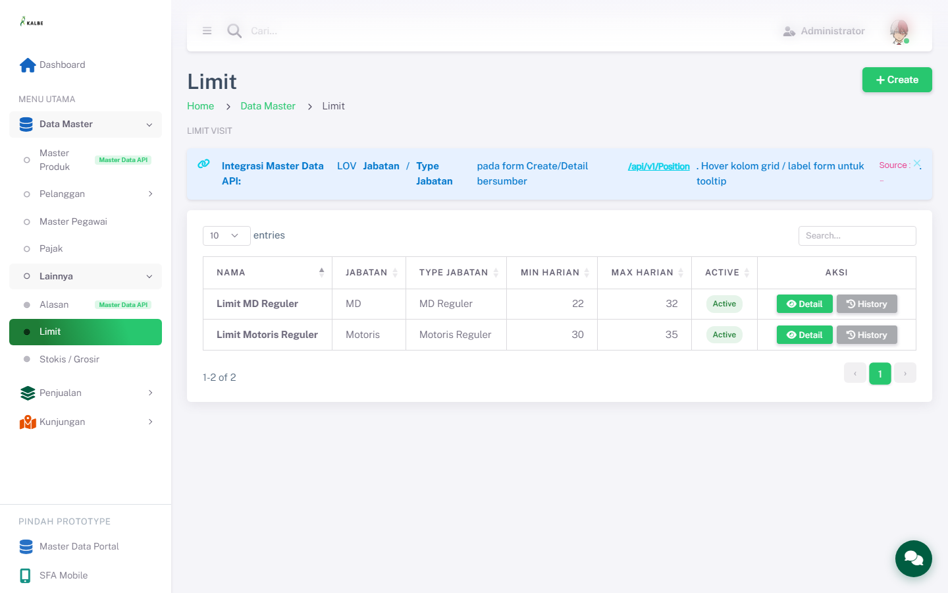
Gambar 3.16 — Master Data — Limit — Dashboard List

3.6.1 Kolom DataTable Dashboard List
Kolom | Field Key | Render | Sortable | Keterangan
NAMA | Nama | Text | Ya | Kolom grid dashboard list
JABATAN | Jabatan | Text | Ya | Master Data API /api/v1/Position | mJabatan.txtJabatanName → mLimitTargetHarian.txtJabatan
TYPE JABATAN | TypeJabatan | Text | Ya | Master Data API /api/v1/Position | tipe jabatan → mLimitTargetHarian.txtTypeJabatan
MIN HARIAN | MinHarian | Text | Ya | mLimitTargetHarianVer | intMinimalHarian
MAX HARIAN | MaxHarian | Text | Ya | mLimitTargetHarianVer | intMaximalHarian
ACTIVE | Active | Text | Ya | mLimitTargetHarianVer | bitActive (versi berlaku hari ini)
Tabel 3.6.1 — Kolom DataTable Dashboard List

3.6.2 Tombol Aksi — Dashboard List
Tampilan | Tombol | ID / Handler | Warna/Style | Fungsi
 | Create | — | btn-success | Menjalankan aksi Create.
 | Detail | — | btn-success | Menampilkan halaman detail record terpilih (parameter URL terenkripsi).
 | History | — | btn-secondary | Menjalankan aksi History.
 | Update | btnUpdate | btn-success | Menjalankan aksi terkait tombol Update.
 | Back | — | btn-danger | Menjalankan aksi Back.
Tabel 3.6.2 — Tombol Aksi — Dashboard List
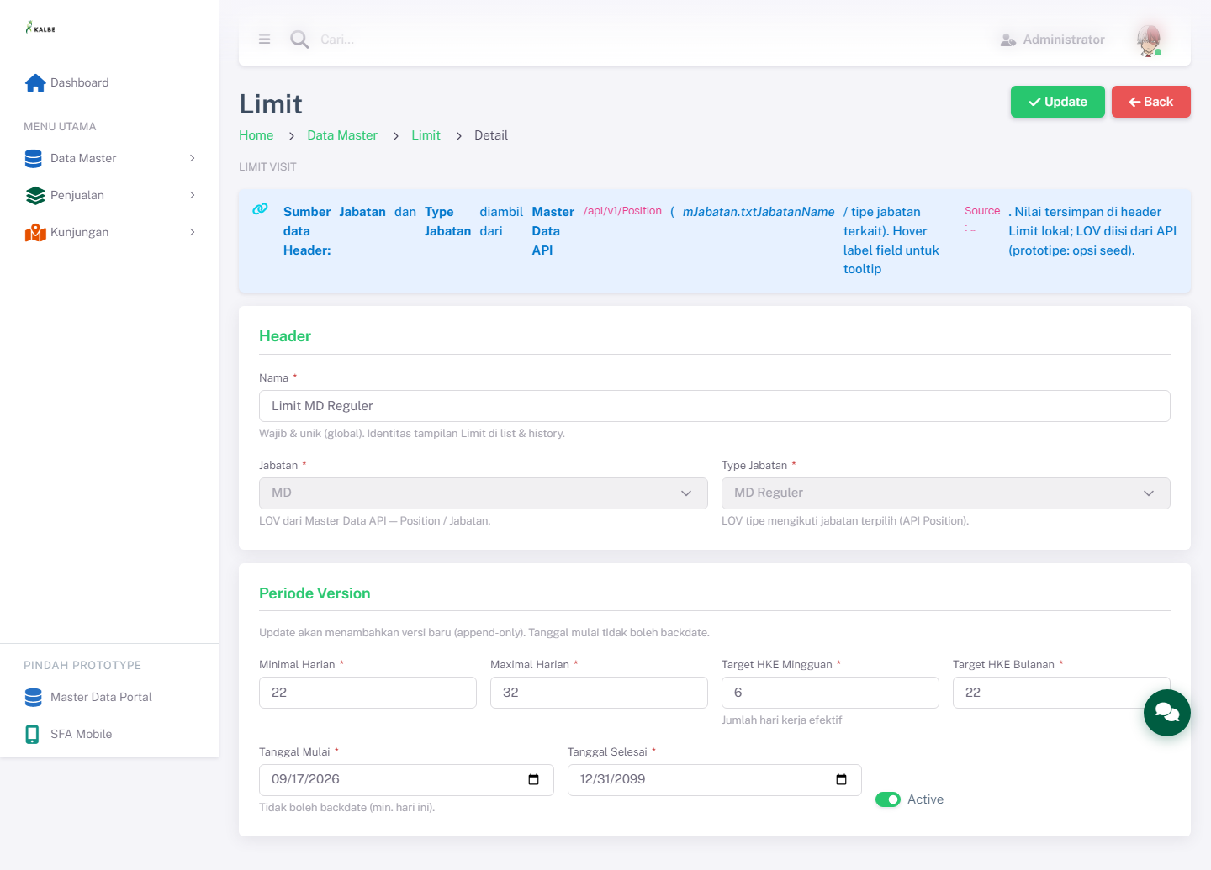
Gambar 3.17 — Master Data — Limit — Halaman Detail

3.6.3 Form Tambah/Ubah
Field Name | ID Elemen | Tipe | Mandatory | Default | Validasi | Keterangan
Nama | inputNama | Text | Ya | (kosong) | Wajib; maks. 150 karakter | —
Jabatan | inputJabatan | Dropdown | Ya | (kosong) | Wajib | Master Data API /api/v1/Position | mJabatan.txtJabatanName
Type Jabatan | inputTypeJabatan | Dropdown | Ya | (kosong) | Wajib | Master Data API /api/v1/Position | tipe jabatan (mTipeJabatan / intTipeJabatanId)
Minimal Harian | inputMin | Number | Ya | (kosong) | Wajib; min=0 | —
Maximal Harian | inputMax | Number | Ya | (kosong) | Wajib; min=0 | —
Target HKE Mingguan | inputHke | Number | Ya | (kosong) | Wajib; min=0 | —
Target HKE Bulanan | inputHkeBulanan | Number | Ya | (kosong) | Wajib; min=0 | —
Tanggal Mulai | inputMulai | Text | Ya | (kosong) | Wajib | —
Tanggal Selesai | inputSelesai | Text | Ya | (kosong) | Wajib | —
Tabel 3.6.3 — Form Tambah/Ubah

3.6.4 Business Rules
Rule ID | Aturan
BR-MD23 | ID limit tidak ditemukan.
BR-MD24 | Data limit tidak ditemukan.
BR-MD25 | Menutup versi aktif akan membuat periode versi lama tidak valid. Geser tanggal mulai versi baru saja.
BR-MD26 | Nama Limit wajib diisi.
BR-MD27 | Jabatan dan Type Jabatan wajib diisi.
BR-MD28 | Semua field angka dan periode wajib diisi (≥0).
BR-MD29 | Maximal Harian tidak boleh lebih kecil dari Minimal Harian.
BR-MD30 | Tanggal mulai tidak boleh backdate. Minimal hari ini.
BR-MD31 | Tanggal selesai tidak boleh sebelum tanggal mulai.
BR-MD32 | Nama Limit sudah dipakai (unik global).
BR-MD33 | Limit untuk pasangan Jabatan / Type Jabatan sudah ada (duplikat header).
BR-MD34 | Tidak ada slot tanggal mulai ≥ hari ini tanpa menutup versi aktif lebih awal.
BR-MD35 | Tanggal mulai yang digeser melebihi tanggal selesai. Perpanjang tanggal selesai dulu.
BR-MD36 | Setelah digeser masih bentrok. Tutup versi aktif lebih awal.
BR-MD37 | Periode bentrok: tanggal mulai versi baru bentrok dengan versi aktif — pilih Tutup versi aktif lebih awal / Geser mulai versi baru / Batal.
Tabel 3.6.4 — Business Rules

3.6.5 CRUD
Operasi | Cara | Role | Keterangan
Create | Klik Tambah → add.html | Admin | —
Read | dashboard list + detail.html | Semua role | —
Update | Edit via add.html?id= | Admin | —
Delete | Konfirmasi Swal pada dashboard list | Admin | —
Tabel 3.6.5 — CRUD

3.6.6 Mapping Database MAVEN (mGtLimitVisit)
Tiga tingkat: header → versi periode → angka per type jabatan.
Field UI | Tabel | Kolom | Kunci | Keterangan
Nama Limit | mGtLimitVisit | txtLimitName | UK | Unik global
Jabatan | mGtLimitVisit | txtJabatan, intJabatanID, txtJabatanGuid |  | Snapshot + id/guid Position API
Status header | mGtLimitVisit | bolActive
Periode mulai / selesai | mGtLimitVisitVersion | dtStarted, dtEnded |  | Tipe date
Versi aktif | mGtLimitVisitVersion | bolActive |  | FK txtLimitVisitGuid → header txtGuid
Type Jabatan | mGtLimitVisitJabatanType | txtJabatanType, txtJabatanTypeGuid | UK per versi
Minimal / Maximal harian | mGtLimitVisitJabatanType | intDailyMinimum, intDailyMaximum |  | Bukan di header
Target HKE minggu / bulan | mGtLimitVisitJabatanType | intWeeklyTargetDays, intMonthlyTargetDays
Tabel 3.6.6 — Mapping Database MAVEN (mGtLimitVisit)

3.6.7 Sumber Data Jabatan & Type Jabatan (Master Data API)
Pada halaman Create / Detail (form Header), dropdown Jabatan dan Type Jabatan bersumber dari Master Data API endpoint /api/v1/Position.
Field UI | Sumber API (rencana produksi) | Persistensi DAL
Nama | Input lokal (wajib, unik global) | mGtLimitVisit.txtLimitName
Jabatan | /api/v1/Position → nama jabatan | mGtLimitVisit.txtJabatan + intJabatanID + txtJabatanGuid
Type Jabatan | Tipe jabatan terkait Position | mGtLimitVisitJabatanType.txtJabatanType (+ guid)
Tabel 3.6.7 — Sumber Data Jabatan & Type Jabatan (Master Data API)
UI prototipe: banner info + tooltip Source : Master Data API /api/v1/Position. Produksi wajib LOV live.

3.6.8 Narasi Validasi & Alur Versi
Modul Limit mengelola target kunjungan harian. Create membuat header + versi pertama; Update selalu append versi baru ke mGtLimitVisitVersion (lalu baris type di mGtLimitVisitJabatanType). Versi lama tidak di-overwrite.
Validasi field (SweetAlert Peringatan):
Rule ID | Kondisi | Tampilan
BR-MD12 | Nama Limit kosong | (Swal: Nama Limit wajib diisi)
BR-MD13 | Jabatan / Type Jabatan kosong | 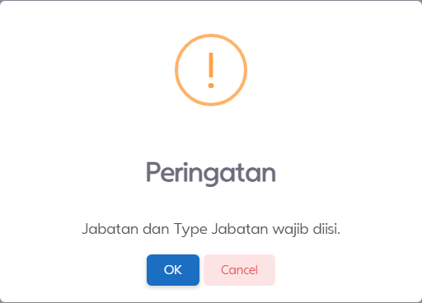
BR-MD14 | Angka atau periode kosong / < 0 | 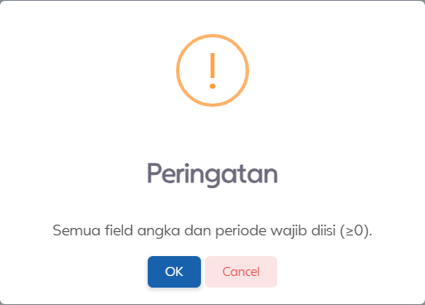
BR-MD15 | Maximal Harian < Minimal Harian | 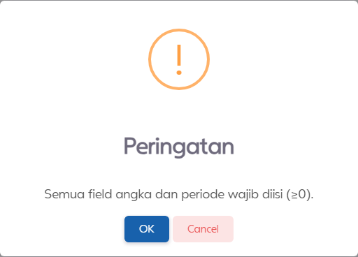
BR-MD16 | Tanggal mulai < hari ini (backdate) | 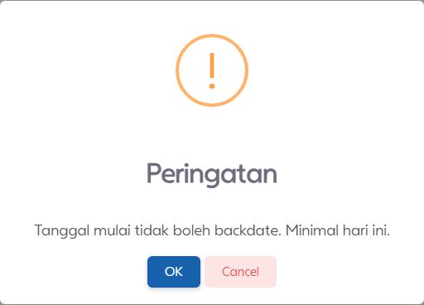
BR-MD17 | Tanggal selesai < tanggal mulai | 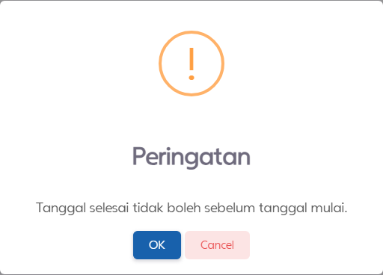
Tabel 3.6.8 — Validasi field (SweetAlert Peringatan):
Validasi unik & periode:
Rule ID | Kondisi | Tampilan
BR-MD18a | Nama Limit sudah dipakai | (Swal Duplikat Nama)
BR-MD18 | Create: pasangan Jabatan + Type sudah ada | 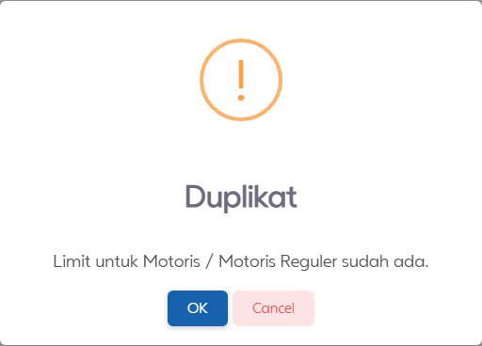
BR-MD22 | Update: periode versi baru bentrok | 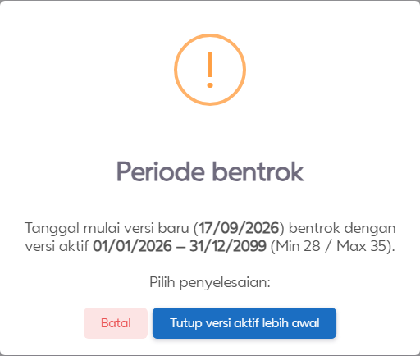
Tabel 3.6.9 — Validasi unik & periode:
Pada dialog Periode bentrok, pengguna memilih tutup versi aktif lebih awal, geser mulai versi baru, atau batal.
History (view-only): form readonly + daftar versi.
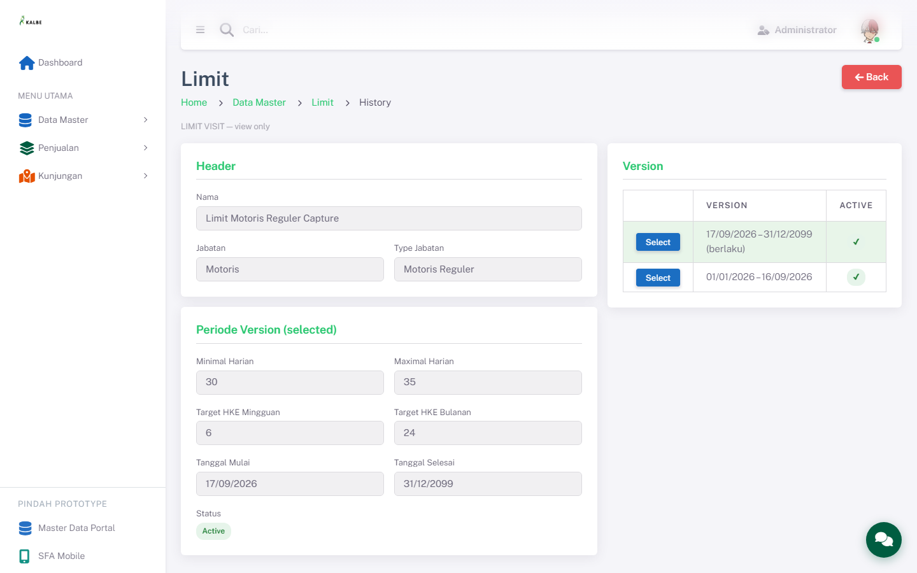
Gambar 3.18 — Master Data — Limit — History

3.7 Pajak
Modul Pajak merupakan bagian dari Web Portal Falcon FPRS. Tipe UI: page.
Aspek | Keterangan
Tujuan Form | Mengonfigurasi skema pajak (PPN, DPP) yang dipakai perhitungan harga produk dan faktur.
Pengguna | Admin Finance, Tax/Accounting.
Tabel 3.7.1 — Aspek
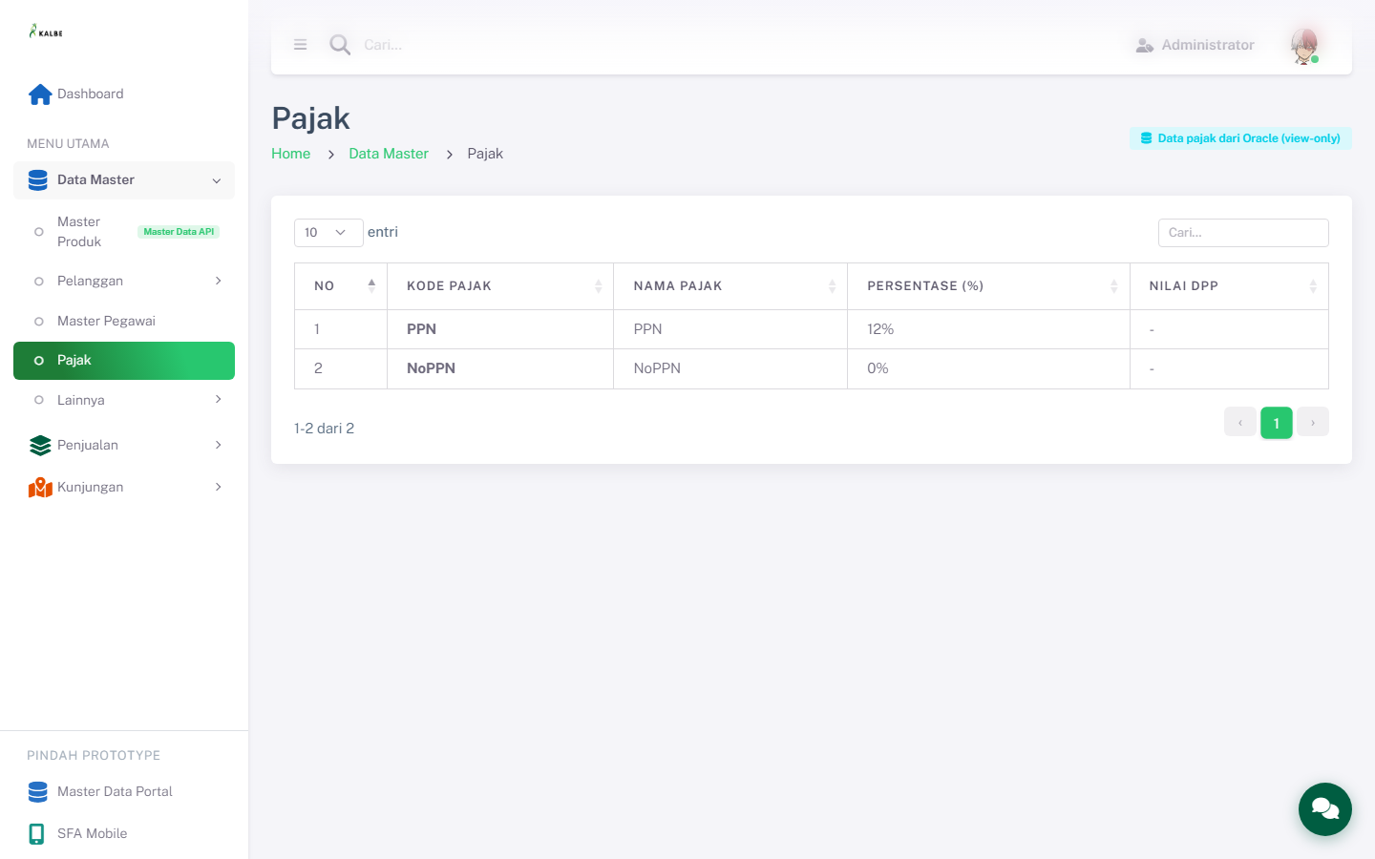
Gambar 3.19 — Master Data — Pajak — Dashboard List

3.7.1 Kolom DataTable Dashboard List
Kolom | Field Key | Render | Sortable | Keterangan
NO | No | Text | Ya | Kolom grid dashboard list
KODE PAJAK | KodePajak | Text | Ya | mPajak | txtKodePajak
NAMA PAJAK | NamaPajak | Text | Ya | mPajak | txtNamaPajak
PERSENTASE (%) | Persentase | Text | Ya | mPajak | decPersentase
NILAI DPP | NilaiDpp | Text | Ya | mPajak | txtNilaiDpp
Tabel 3.7.2 — Kolom DataTable Dashboard List
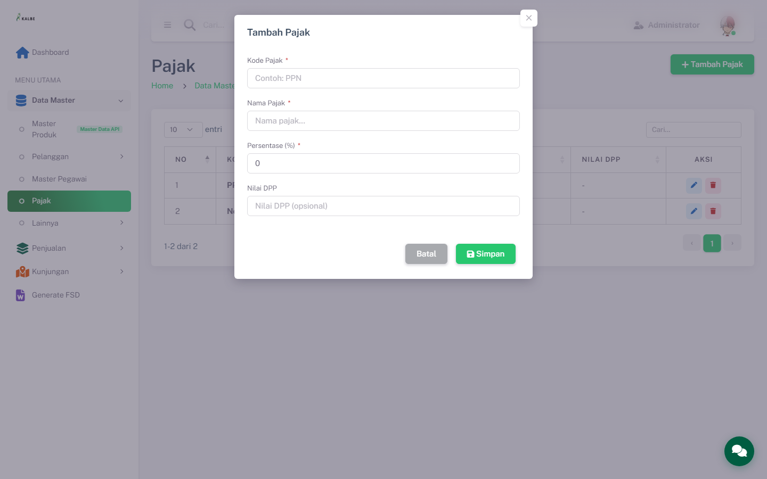
Gambar 3.20 — Master Data — Pajak — Form Modal (full page)

3.7.2 CRUD
Operasi | Cara | Role | Keterangan
Create | Klik Tambah → add.html | Admin | —
Read | dashboard list + detail.html | Semua role | —
Update | Edit via add.html?id= | Admin | —
Delete | Konfirmasi Swal pada dashboard list | Admin | —
Tabel 3.7.3 — CRUD

3.7.6 Mapping Database MAVEN (mPajak)
Tabel lookup lama (bukan mGt*). Tidak ada FK dari mGtProduk.
Field UI / Kolom Grid | Tabel | Kolom | Kunci | Keterangan
Kode Pajak | mPajak | txtKodePajak | UK
Nama Pajak | mPajak | txtNamaPajak
Persentase (%) | mPajak | decPersentase
Nilai DPP | mPajak | txtNilaiDpp
Status | mPajak | bitActive
Tabel 3.7.4 — Mapping Database MAVEN (mPajak)

3.8 Alasan
Modul Alasan merupakan bagian dari Web Portal Falcon FPRS. Tipe UI: modal.
Aspek | Keterangan
Tujuan Form | Menyimpan kode alasan operasional (tidak order, gagal kunjungan, dll.) untuk pelacakan aktivitas lapangan dan analitik compliance.
Pengguna | Admin Operations, Supervisor Sales, Business Analyst.
Tabel 3.8.1 — Aspek
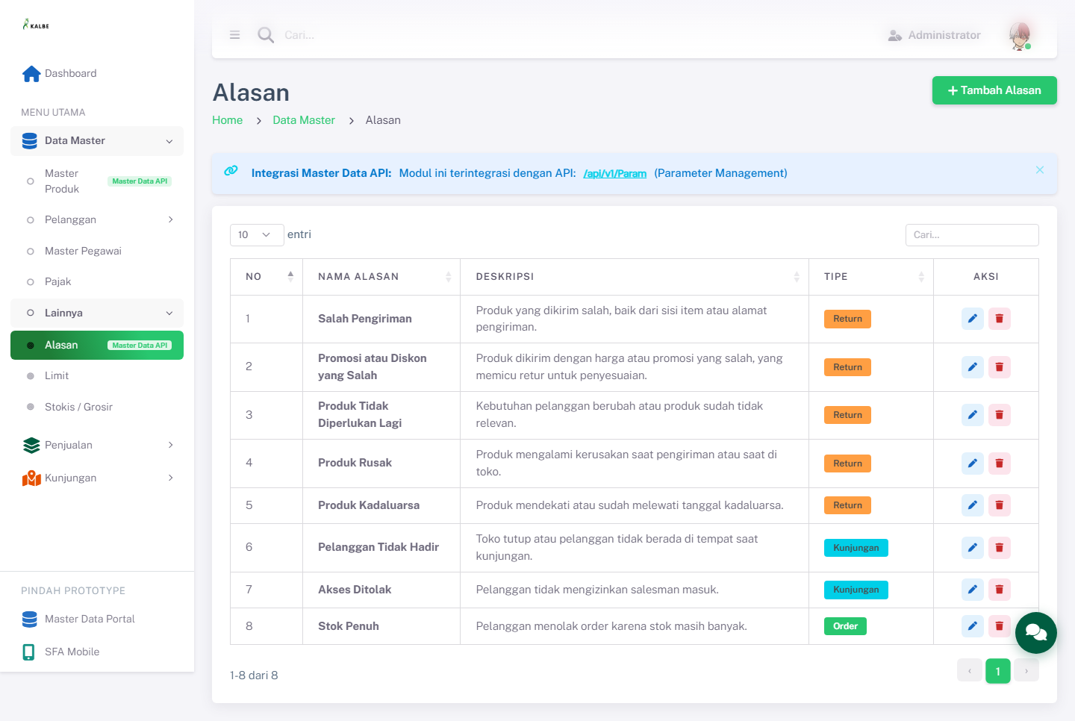
Gambar 3.21 — Master Data — Alasan — Dashboard List

3.8.1 Kolom DataTable Dashboard List
Kolom | Field Key | Render | Sortable | Keterangan
NO | No | Text | Ya | Kolom grid dashboard list
NAMA ALASAN | NamaAlasan | Text | Ya | mAlasan | txtNama
DESKRIPSI | Deskripsi | Text | Ya | mAlasan | txtDeskripsi
TIPE | Tipe | Text | Ya | mAlasan | txtTipe
Tabel 3.8.2 — Kolom DataTable Dashboard List

3.8.2 Tombol Aksi — Dashboard List
Tampilan | Tombol | ID / Handler | Warna/Style | Fungsi
 | Tambah Alasan | openModal() | btn-success | Membuka modal form untuk menambah data baru.
 | Edit | editItem('1') | btn-outline-secondary | Membuka modal form dalam mode ubah untuk baris yang dipilih.
 | Hapus | del('1','Salah Pengiriman') | btn-outline-secondary | Menghapus data terpilih setelah konfirmasi pengguna.
Tabel 3.8.3 — Tombol Aksi — Dashboard List
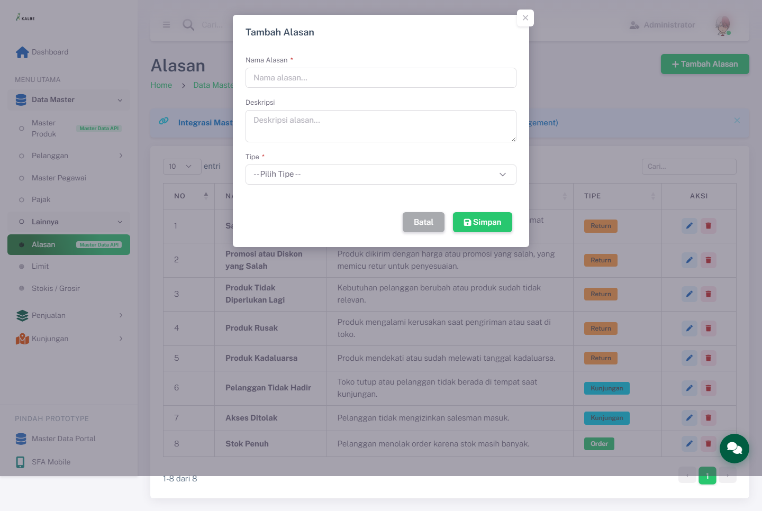
Gambar 3.22 — Master Data — Alasan — Form Modal (full page)
Dashboard list menampilkan master alasan operasional. Form modal Tambah/Ubah berisi Nama Alasan, Deskripsi, dan Tipe (Return/Kunjungan/Order/Lainnya). Terintegrasi rencana API /api/v1/Param.

3.8.3 Form Modal (Tambah / Ubah)
Field Name | ID Elemen | Tipe | Mandatory | Default | Validasi | Keterangan
Nama Alasan | inputNama | Text | Ya | (kosong) | Wajib | mAlasan | txtNama
Deskripsi | inputDeskripsi | Text | Ya | (kosong) | Wajib | mAlasan | txtDeskripsi
Tipe | inputTipe | Dropdown | Ya | (kosong) | Wajib | mAlasan | txtTipe
Tabel 3.8.4 — Form Modal (Tambah / Ubah)

3.8.4 Tombol Aksi — Form Modal
Tampilan | Tombol | ID / Handler | Warna/Style | Fungsi
 | Simpan | saveItem() | btn-success | Menyimpan perubahan dari modal ke penyimpanan lokal setelah validasi.
Tabel 3.8.5 — Tombol Aksi — Form Modal

3.8.5 Business Rules
Rule ID | Aturan
BR-MD38 | Nama dan Tipe wajib diisi.
Tabel 3.8.6 — Business Rules

3.8.6 CRUD
Operasi | Cara | Role | Keterangan
Create | Klik Tambah → isi modal → Simpan | Admin | Simpan setelah validasi
Read | dashboard list (DataTable) | Semua role | —
Update | Klik Edit → ubah modal → Simpan | Admin | —
Delete | Klik Hapus → konfirmasi Swal | Admin | Hapus permanen setelah konfirmasi
Tabel 3.8.7 — CRUD

3.8.6 Mapping Database MAVEN (mGtReason)
Pengganti nama rencana mAlasan.
Field UI / Kolom Grid | Tabel | Kolom | Kunci | Keterangan
Nama Alasan | mGtReason | txtNama
Deskripsi | mGtReason | txtDeskripsi
Tipe | mGtReason | txtTipe |  | Return / Kunjungan / Order
Status | mGtReason | bolActive
Tabel 3.8.8 — Mapping Database MAVEN (mGtReason)

4. Aturan Bisnis (Rekap)

4.1 Aturan dari Validasi UI Prototipe
Rule ID memakai prefix BR-MD. Sumber: pesan validasi / SweetAlert di HTML.
Rule ID | Aturan
BR-MD01 | [Master Data — Produk] File harus berupa gambar.
BR-MD02 | [Master Data — Produk] Ukuran file maksimal 2 MB.
BR-MD03 | [Master Data — Produk] Kode produk wajib dipilih dari Master Data API.
BR-MD04 | [Master Data — Produk] Data produk belum termuat. Pilih ulang Kode Produk.
BR-MD05 | [Master Data — Produk] Harga beli harus lebih dari 0.
BR-MD06 | [Master Data — Produk] Product Category wajib dipilih.
BR-MD07 | [Master Data — Produk] Kode “${kode}” sudah terdaftar pada Master Produk.
BR-MD08 | [Master Data — Channel] Nama Channel wajib diisi.
BR-MD09 | [Master Data — Channel] Nama Channel sudah dipakai.
BR-MD10 | [Master Data — Channel] Nama Type Customer wajib diisi.
BR-MD11 | [Master Data — Channel] Nama Type Customer sudah dipakai.
BR-MD12 | [Master Data — Channel] Kode Account wajib diisi.
BR-MD13 | [Master Data — Channel] Kode Account sudah dipakai.
BR-MD14 | [Master Data — Channel] Belum ada Channel aktif. Tambah di tab Manage.
BR-MD15 | [Master Data — Channel] Belum ada Type Customer aktif. Tambah di tab Manage.
BR-MD16 | [Master Data — Channel] Belum ada Account aktif. Tambah di tab Manage.
BR-MD17 | [Master Data — Channel] Channel, Type Customer, dan Account wajib dipilih.
BR-MD18 | [Master Data — Channel] Mapping triple sudah ada.
BR-MD19 | [Master Data — Pegawai] File kosong atau format header tidak dikenali.
BR-MD20 | [Master Data — Pegawai] Tidak ada baris data yang dapat diproses.
BR-MD21 | [Master Data — Stokis] File kosong atau format header tidak dikenali.
BR-MD22 | [Master Data — Stokis] Tidak ada baris data yang dapat diproses.
BR-MD23 | [Master Data — Limit] ID limit tidak ditemukan.
BR-MD24 | [Master Data — Limit] Data limit tidak ditemukan.
BR-MD25 | [Master Data — Limit] Menutup versi aktif akan membuat periode versi lama tidak valid. Geser tanggal mulai versi baru saja.
BR-MD26 | [Master Data — Limit] Nama Limit wajib diisi.
BR-MD27 | [Master Data — Limit] Jabatan dan Type Jabatan wajib diisi.
BR-MD28 | [Master Data — Limit] Semua field angka dan periode wajib diisi (≥0).
BR-MD29 | [Master Data — Limit] Maximal Harian tidak boleh lebih kecil dari Minimal Harian.
BR-MD30 | [Master Data — Limit] Tanggal mulai tidak boleh backdate. Minimal hari ini.
BR-MD31 | [Master Data — Limit] Tanggal selesai tidak boleh sebelum tanggal mulai.
BR-MD32 | [Master Data — Limit] Nama Limit sudah dipakai (unik global).
BR-MD33 | [Master Data — Limit] Limit untuk pasangan Jabatan / Type Jabatan sudah ada (duplikat header).
BR-MD34 | [Master Data — Limit] Tidak ada slot tanggal mulai ≥ hari ini tanpa menutup versi aktif lebih awal.
BR-MD35 | [Master Data — Limit] Tanggal mulai yang digeser melebihi tanggal selesai. Perpanjang tanggal selesai dulu.
BR-MD36 | [Master Data — Limit] Setelah digeser masih bentrok. Tutup versi aktif lebih awal.
BR-MD37 | [Master Data — Limit] Periode bentrok: tanggal mulai versi baru bentrok dengan versi aktif — pilih Tutup versi aktif lebih awal / Geser mulai versi baru / Batal.
BR-MD38 | [Master Data — Alasan] Nama dan Tipe wajib diisi.
Tabel 4.1.1 — Rule ID

4.2 Aturan Produksi (di luar prototipe)
Rule ID | Modul | Aturan
BR-PR01 | Semua | Akses halaman membutuhkan bitView pada mRoleAccess; tanpa hak → HTTP 403.
BR-PR02 | Semua | Create/Update/Delete/Upload membutuhkan bitEdit (atau bitDelete untuk hapus); audit insert/update wajib terisi dari user login.
BR-PR03 | Semua | Tidak ada approval workflow untuk Data Master — simpan langsung setelah validasi lolos.
BR-PR04 | Produk | Identitas SKU bersumber Master Data API; category dari Param PRODUCT_CATEGORY_GT; persist ke mGtProduk (brand/pajak/unit denormalisasi).
BR-PR05 | Produk | Harga jual = f(harga beli, decPajakID persen); tidak diinput manual.
BR-PR06 | Pajak | mGtProduk tidak FK ke mPajak. Hapus pajak tidak dicek lewat constraint DB; cek pemakaian txtNamaPajak / tarif di aplikasi bila diperlukan.
BR-PR07 | Channel | Produksi DAL: hanya mGtChannel. Type Customer / Account / mapping triple belum ada di MAVEN.DAL (perilaku portal = prototipe).
BR-PR08 | Pelanggan | Web Admin read-only; create/update hanya dari Mobile SFA / job sync.
BR-PR09 | Pegawai | Upload CSV: baris di file → Active; NIK absen → Inactive + mGtPegawaiHistory. Identitas = txtNik.
BR-PR10 | Stokis | Upload CSV: pola Active/Inactive; GPS wajib unik; catat mGtStokisHistory.
BR-PR11 | Alasan | mGtReason.txtTipe terbatas: Return, Kunjungan, Order, Lainnya.
BR-PR12 | Limit | txtLimitName unik; Update = append mGtLimitVisitVersion + baris mGtLimitVisitJabatanType; Max ≥ Min; no backdate; bentrok periode wajib dialog.
Tabel 4.2.1 — Rule ID

5. Hak Akses & RBAC

5.1 Prototipe vs Produksi
Aspek | Prototipe | Produksi (MAVEN)
Login | Tidak ada | KNGlobal SSO
Menu | Hardcoded layout.js | KNGlobalDB.dbo.mMenu
Enforcement | Tidak ada | CheckRoleAccessMenu(txtMenuCode) → mRoleAccess
Permission flag | — | bitView, bitEdit, bitDelete, bitSuperuser
Tabel 5.1.1 — Aspek

5.2 Mapping Menu Code (KNGlobal)
Modul | txtMenuCode | txtMenuName | Route MAVEN | Hak minimum list | Hak tulis
Produk | MPR | Product | /MasterData/Product | bitView | bitEdit
Pelanggan | MPL | Customer | /MasterData/Customer | bitView | — (read-only)
Channel | MCH | Channel | /MasterData/Channel | bitView | bitEdit
Pegawai | MPE | Employee | /MasterData/Pegawai | bitView | bitEdit (upload)
Pajak | MTX | Tax | /MasterData/Tax | bitView | bitEdit / bitDelete
Alasan | MRS | Reason | /MasterData/Reason | bitView | bitEdit / bitDelete
Stokis | MST | Stokis | /MasterData/Stokis | bitView | bitEdit (upload)
Tabel 5.2.1 — Modul

5.3 Matriks Role Target
Modul | Admin Master Data | Supervisor Sales | Keterangan
Produk | Create / Read / Update | Read | Hapus tidak tersedia
Pelanggan | Read | Read | View-only; sumber mobile
Channel | Create / Read / Update | Read | DAL: mGtChannel
Pegawai | Upload / Read | Read | Sinkronisasi CSV
Stokis | Upload / Read | Read | Sinkronisasi CSV
Pajak | Create / Read / Update / Delete | Read | Tidak ada FK dari mGtProduk
Alasan | Create / Read / Update / Delete | Read | mGtReason
Limit | Create / Read / Update | Read | Append versi
Tabel 5.3.1 — Modul

5.4 Approval
Data Master tidak masuk antrian approval. Kontrol perubahan = RBAC + audit trail.

6. Data Layer & Integrasi

6.1 Integrasi Master Data API (Rencana Produksi)
Item | Nilai
Portal referensi (dev) | https://newmasterdatadev.kalbenutritionals.web.id/
Pola konsumsi di MAVEN | Service External → LOV / metadata
Auth API | Mengikuti standar Master Data Kalbe
Tabel 6.1.1 — Item
Endpoint | Modul FPRS | Arah | Digunakan untuk
GET /api/v1/Sku | Produk | Inbound LOV | Pilih kode produk; isi nama, umbrella, brand
GET /api/v1/Param?paramCode=PRODUCT_CATEGORY_GT | Produk | Inbound LOV | Dropdown Product Category
GET /api/v1/Channel | Channel | Referensi / sync | Produksi: mGtChannel; portal TypeCus/Account belum di DAL
GET /api/v1/Position | Limit | Inbound LOV | Jabatan & Type Jabatan
/api/v1/Customer | Pelanggan | Inbound sync | mGtPelanggan dari mobile — web tidak write
/api/v1/Tax | Pajak | Opsional sync | Referensi; v2 lokal di mPajak
/api/v1/Reason | Alasan | Opsional sync | Referensi; v2 lokal di mGtReason
— | Pegawai, Stokis | Lokal / CSV | Tidak bergantung Master Data API
Tabel 6.1.2 — Endpoint

6.2 Persistensi Produksi MAVEN
Lapisan | Teknologi
DB | PostgreSQL (Central DB)
ORM | EF Core MavenContext
Identitas record di URL | txtGuid (UUID)
Menu / RBAC | SQL Server KNGlobalDB (mMenu, mRoleAccess)
Tabel 6.2.1 — Lapisan
Mapping fisik: MAVEN.DAL/ModelBuilders/GT/Master/ dan MPajakModelBuilder.cs.

7. Struktur Data & ERD
Sumber: MAVEN.DAL/ModelBuilders/GT/Master/ dan MPajakModelBuilder.cs (17 September 2026).
Cara baca:
- 7.1 — ERD: hanya tabel yang mem-back 8 layar Master Data.
- 7.2 — relasi yang ada di ModelBuilder (garis diagram = baris tabel ini).
- 7.3 — lookup tanpa constraint, dan yang sengaja tidak digambar.

7.1 ERD Produksi
Kolom mengikuti ModelBuilder (termasuk audit). Garis hanya HasOne / HasForeignKey.
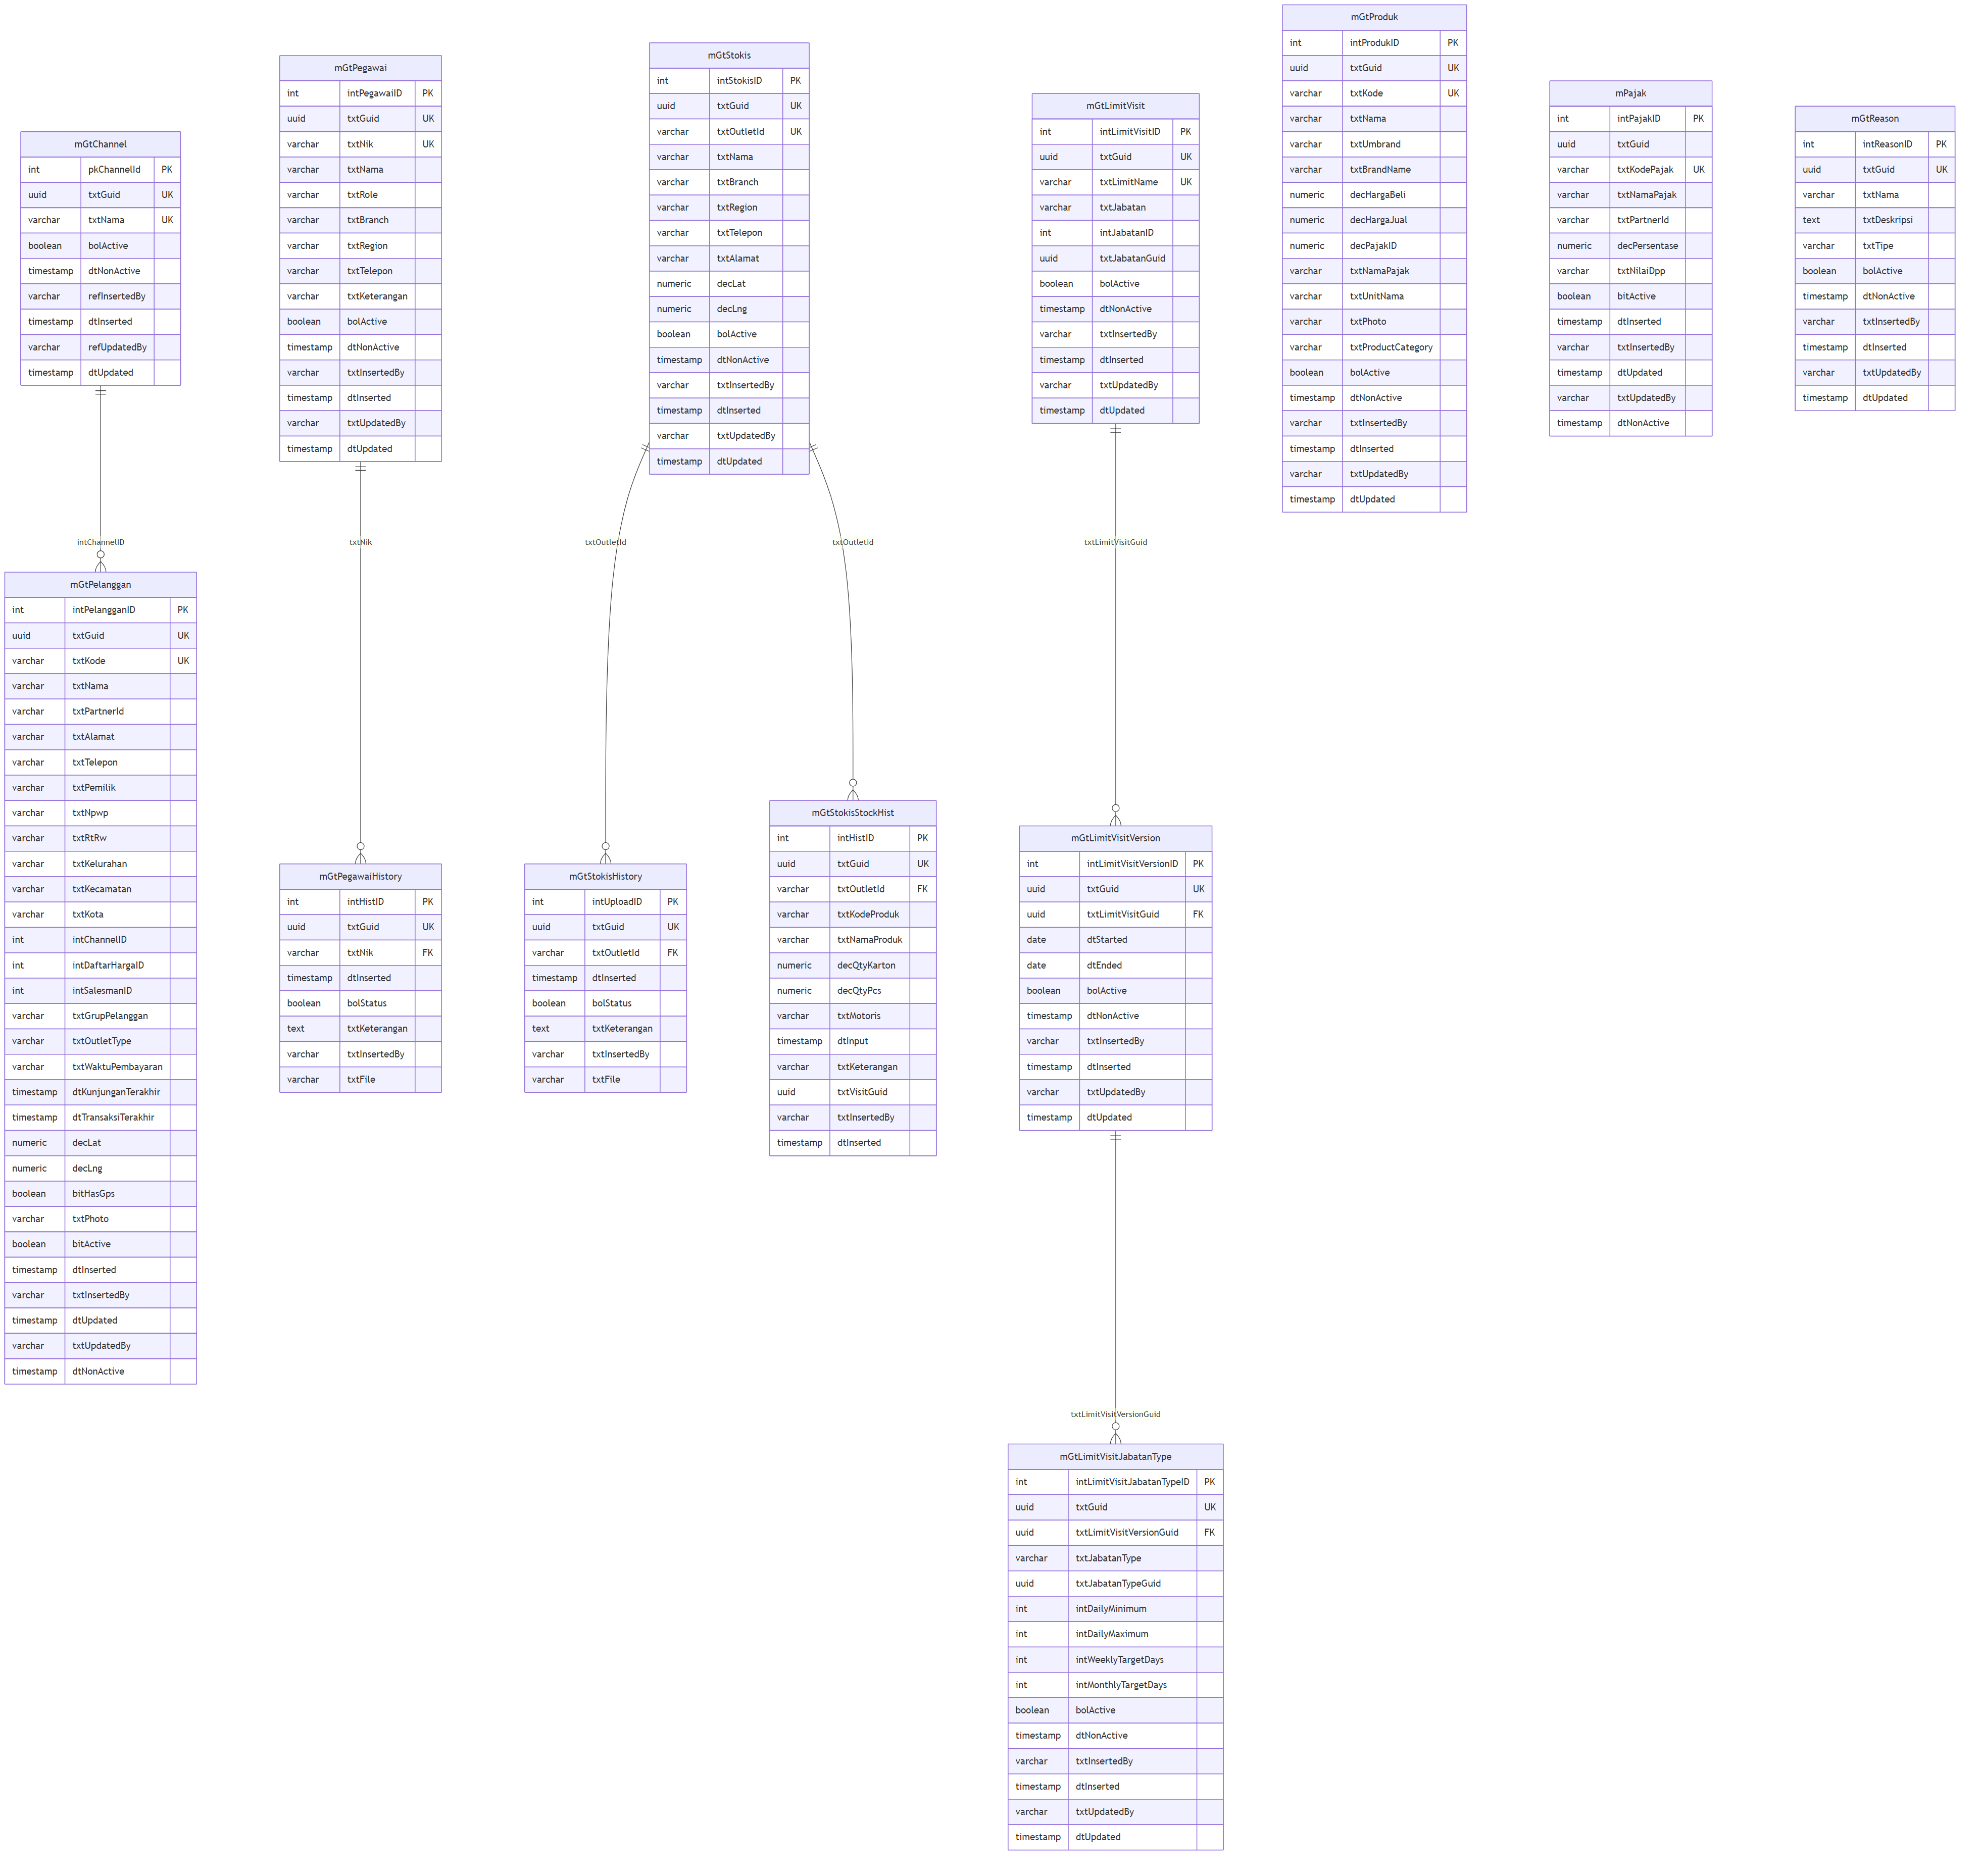
Gambar 7.1 — ERD – Modul Data Master
mGtProduk, mPajak, dan mGtReason standalone (tidak ada garis FK ke tabel Master Data lain).

7.2 Relasi di ModelBuilder
# | Child | Kolom | Parent | Constraint DB? | Catatan
1 | mGtPelanggan | intChannelID | mGtChannel.pkChannelId | Tidak | Komentar DAL: relasi query saja
2 | mGtPegawaiHistory | txtNik | mGtPegawai.txtNik | Ya | mGtPegawaiHistory_txtNik_fkey
3 | mGtStokisHistory | txtOutletId | mGtStokis.txtOutletId | Ya | Restrict
4 | mGtStokisStockHist | txtOutletId | mGtStokis.txtOutletId | Ya | Restrict
5 | mGtLimitVisitVersion | txtLimitVisitGuid | mGtLimitVisit.txtGuid | Ya
6 | mGtLimitVisitJabatanType | txtLimitVisitVersionGuid | mGtLimitVisitVersion.txtGuid | Ya | Unique (version, txtJabatanType)
Tabel 7.2.1 — #

7.3 Yang tidak digambar
Item | Alasan
mGtBrand, mGtUnit | Tidak ada halaman di Views/FPRS/MasterData; mGtProduk tidak FK ke sana
intSalesmanID → mGtPegawai | Kolom ada, tidak ada HasForeignKey
mGtProduk.decPajakID → mPajak | Numeric persen, bukan FK
mGtStokisStockHist.txtKodeProduk → mGtProduk | Teks tanpa FK
Type Customer / Account / mapping | Belum ada di MAVEN.DAL
trGtFaktur, visit, stok motoris | Transaksi, di luar FSD Data Master
Nama v1 mProduk, mAlasan, mLimitTargetHarian | Diganti tabel GT di atas
Tabel 7.3.1 — Item
Catatan flag aktif: mGtPelanggan dan mPajak memakai bitActive; tabel GT lain memakai bolActive. mGtChannel / mGtPegawai memakai refInsertedBy / refUpdatedBy di entity, dipetakan ke kolom txtInsertedBy pada pegawai.
Skema fisik: ModelBuilder di MAVEN.DAL/ModelBuilders/GT/Master/ — dokumen ini tidak menyalin DDL fiktif.

8. Appendix

8.1 Path HTML sumber
Modul | Path
Produk | Views/FPRS/MasterData/Produk/
Pelanggan | Views/FPRS/MasterData/Pelanggan/
Channel | Views/FPRS/MasterData/Channel/index.html + Views/MasterDataPortal/Channel/
Pegawai | Views/FPRS/MasterData/Pegawai/
Stokis | Views/FPRS/MasterData/Stokis/
Limit | Views/FPRS/MasterData/LimitTargetHarian/
Pajak | Views/FPRS/MasterData/Pajak/index.html
Alasan | Views/FPRS/MasterData/Alasan/index.html
Tabel 8.1.1 — Modul

8.2 Prototipe vs produksi
Aspek | Prototipe | Produksi
Persistensi | localStorage + JSON seed | PostgreSQL mGt* / mPajak
Channel child | Type Customer / Account lokal | Belum ada di MAVEN.DAL
Produk lookup | Nama di form | Kolom teks di mGtProduk
Tabel 8.2.1 — Aspek

8.3 Dokumen terkait
- Spec desain: docs/superpowers/specs/2026-09-17-fsd-masterdata-v2-design.md
- FSD v1.17 (arsip): source/FSD_Falcon_Web_MasterData_v1.0.md
- Standar: D:\Work\Source\FSD Generator Engine\docs\STANDARD-FSD-GENERATION.md

